TUGAS AKHIR
ANALISIS PENCEMARAN UDARA AKIBAT AKTIVITAS INDUSTRI PERTAMBANGAN
TERHADAP KUALITAS LINGKUNGAN MASYARAKAT DI DESA LELILEF
KABUPATEN HALMAHERA TENGAH PROVINSI MALUKU UTARA

Oleh:
NUR ROFIAH
07382111005



PROGRAM STUDI TEKNIK PERTAMBANGAN
FAKULTAS TEKNIK
UNIVERSITAS KHAIRUN
TERNATE
2025

HALAMAN JUDUL
ANALISIS PENCEMARAN UDARA AKIBAT AKTIVITAS INDUSTRI PERTAMBANGAN
TERHADAP KUALITAS LINGKUNGAN MASYARAKAT DI DESA LELILEF
KABUPATEN HALMAHERA TENGAH PROVINSI MALUKU UTARA
Oleh :
Nama : Nur Rofiah
NPM : 07382111005
Program Studi : Teknik Pertambangan
Pembimbing I : Ir. Hilda Alkatiri, ST., MT
Pembimbing II : Ir. Arbi Haya, ST., M.Eng

Diajukan Guna Melengkapi Syarat
Dalam Mencapai Gelar Sarjana Strata Satu (S-1)


PROGRAM STUDI TEKNIK PERTAMBANGAN
FAKULTAS TEKNIK
UNIVERSITAS KHAIRUN
TERNATE
2025
TUGAS AKHIR
ANALISIS PENCEMARAN UDARA AKIBAT AKTIVITAS INDUSTRI PERTAMBANGAN
TERHADAP KUALITAS LINGKUNGAN MASYARAKAT DI DESA LELILEF
KABUPATEN HALMAHERA TENGAH PROVINSI MALUKU UTARA
Oeh:
Nur Rofiah
07382111005
Tugas Akhir ini telah disahkan
Tanggal 05 Agustus 2025
Menyetujui,
Penguji I Pembimbing I

Ir. Firman, S.Pd., MT. Ir. Hilda Alkatiri, ST., MT
NIP.198709172019031016 NIP. 198410172024212001

Penguji II Pembimbing II

George Belly Sahetapy, ST., MT Ir. Arbi Haya, ST., M.Eng
NIP.199305302022031006 NIP. 197701042005011001
Penguji III

Almun Madi, ST., MT
NIP.198508122024211001
Mengetahui/Menyetujui
Ketua Program Studi Dekan Fakultas Teknik
Teknik Pertambangan

Ir. Arbi Haya, ST., M.Eng Ir. Endah Harisun ST., MT., CRP
NIP. 197701042005011001 NIP. 197511302005011013

LEMBAR PERNYATAAN KEASLIAN
Yang bertanda tangan di bawah ini:
Nama | : | Nur Rofiah
NPM | : | 07382111005
Fakultas | : | Teknik
Program Studi | : | Teknik Pertambangan
Judul skripsi | : | Analisis Pencemaran Udara Akibat Aktivitas Industri Pertambangan Terhadap Kualitas Lingkungan Masyarakat Di Desa Lelilef Kabupaten Halmahera Tengah Provinsi Maluku Utara
Dengan ini menyatakan bahwa penulisan skripsi yang telah saya susun sepenuhnya merupakan hasil karya saya sendiri dan dijamin keasliannya. Apabila dikemudian hari terbukti bahwa skripsi ini merupakan hasil plagiasi atau penjiplakan terhadap karya pihak lain, maka saya bersedia bertanggung jawab dan menerima sanski sesuai dengan ketentuan serta tata tertib yang berlaku di Universitas khairun.
Demikian pernyataan ini saya buat dengan penuh kesadaran dan tanpa adanya paksaan dari pihak manapun.

Penulis,

Nur Rofiah

HALAMAN PERNYATAAN PERSETUJUAN PUBLIKASI
SKRIPSI UNTUK KEPENTINGAN AKADEMIS
Sebagai civitas akademik Universitas Khairun, saya bertanda tangan dibawah ini :
Nama : Nur Rofiah
NPM : 07382111005
Fakultas : Teknik
Program Studi : Teknik Pertambangan
Jenis Karya : Skripsi
Demi pengembangan ilmu pengetahuan,menyetujui untuk memeberikan kepada Universitas Khairun Hak Bebas Royalty Non-Ekslusif (Non-Exclusive Royalty Free Right) atas karya ilmiah saya dan pembimbing saya yang berjudul: Analisis Pencemaran Udara Akibat Aktivitas Industri Pertambangan Terhadap Kualitas Lingkungan Masyarakat Di Desa Lelilef Kabupaten Halmahera Tengah Provinsi Maluku Utara. Beserta perangkat yang ada (jika diperlukan). Dengan Hak Bebas Royalty Non-Ekslusif ini Universitas Khairun berhak menyimpan, mengalihmedia/formatkan, mengelola dalam bentuk perangkat data (database), merawat dan mempublikasikan tugas akhir saya selama tetap mencantumkan nama saya dan pembimbing sebagai penulis/pencipta dan sebagai pemilik Hak Cipta.
Demikian pernyataan ini saya buat dengan sebenar-benarnya.

Dibuat di Ternate
Pada Tanggal 02 Agustus 2025
Yang Menyatakan,

Nur Rofiah

RIWAYAT HIDUP

Penulis bernama lengkap Nur Rofiah lahir di Cemara Jaya, Halmahera Timur pada tanggal 14 April 2002. Penulis merupakan anak terakhir dari pasangan Samingun dan Murah. Penulis memulai pendidikan di MIS Cemara jaya dan lulus pada tahun 2015. Selanjutnya penulis melanjutkan Pendidikan di MTS Negreri 1 Halmahera Timur dan berhasil menyelesaikannya pada tahun 2018. Kemudian penulis melanjutkan di SMA Negeri 2 Kotamobagu dan lulus pada tahun 2021. Pada tahun yang sama, penulis melanjutkan pendidikan ke jenjang S1 di Universita Khairun Fakultas Teknik Program Studi Teknik Pertambangan dan tamat pada tahun 2025.
Selama menjalani masa perkuliahan, penulis aktif dalam berbagai macam program kampus dan aktif dalam kepengerusan himpunan. Pada tahun 2023 penulis mengikuti magang merdeka belajar kampus merdeka (MBKM) di PT. Aneka Tambang (ANTAM) UBPN Malut yang berlangsung selama 1 semester. Pada tahun 2024-2025 penulis menjadi slah satu anggota pengurus Himpunan Mahasiswa Teknik Pertambangan (HMTP).
Tugas akhir ini disusun sebagai salah satu syarat untuk memperoleh gelar sarjana Teknik (ST) di Universitas Khairun dengan judul “Analisis Pencemaran Udara Akibat Aktivitas Industri Pertambangan Terhadap Kualitas Lingkungan Masyarakat Di Desa Lelilef Kabupaten Halmahera Tengah Provinsi Maluku Utara” penulis mengucapkan banyak rasa syukur yang sebesar-besarnya.

MOTTO DAN PERSEMBAHAN
MOTTO
“Maka sesungguhnya Bersama kesulitan ada kemudahan. Maka apabila engkau telah selesai (dari suatu urusan), tetaplah bekerja keras (untuk urusan yang lain). Dan hanya kepada Tuhan-mu lah engkau berharap”
(QS. Al-Insyirah, 6-8)
“Keberhasilan bukanlah milik orang pintar, keberhasilan adalah kepunyaan mereka yang senantiasa berusaha”
-B.J Habibie
“Pada akhirnya, ini semua hanya permulaan”
-Nadin Amizah

PERSEMBAHAN
Alhamdulillah puji syukur kepada Allah SWT yang telah memberikan nikmat yang sangat luar biasa, memberi saya kekuatan, membekali saya dengan ilmu pengetahuan atas segala perjuangan saya hingga saat ini. Saya mempersembahkan teruntuk orang-orang hebat yang selalu menjadi penyemangat, menjadi alasan saya kuat hingga bisa menyelesaikan tugas akhir ini.
- Teristimewah, kedua orang tua penulis. Bapak Samingun dan Ibu Murah. Gelar sarjana saya ini saya persembahkan untuk kedua orang tua saya tercinta, yang selalu memberikan dukungan kepada penulis berupa moril dan materil yang tak terhingga, serta doa yang tidak ada putusnya yang memberikan kepada penulis sehingga penulis mampu menyelesaikan studi sarjana hingga selesai. Semoga rahmat Allah SWT selalu mengiringi kehidupanmu yang barokah, senantiasa di berikan kesehatan dan panjang umur.
- Kedua kaka tersayang penulis, Rini Rusiyani, S.Pd dan Yasir Adnan yang turut memerikan doa, motivasi, dan dukungannya, yang berhasil membawa penulis sampai sejauh ini. Tak lupa pula keponakan penulis Alifa Hibatillah Malagapi yang selalu menghibur Ketika penulis merasa bosan dalam penulisan karya ini.
- Kepada keluarga besar, terima kasih selalu mendoakan dan menyemangati penulis. Semoga kalian selalu diberikan Kesehatan, kelancaran rezeki, kemudahan disegala urusannya dan selalu dalam lindungan Allah SWT.
- Terima kasih kepada teman seperjuangan Nabila Indah Nurfitri Ambeua, Rena Setianingsih dan Endah Widianti yang sudah menjadi teman penulis dan sudah banyak berpartisipasi dalam pembuatan tugas akhir ini, terima kasih atas segala motivasi, dukungan, pengalaman yang sangat berkesan serta memeberikan semangat yang paling berharga sampai terselesaikan perkuliahan ini.
- Kepada seseorang yang tak kalah penting kehadirannya, Riyan Hidayat Kurung, S.T yang menjadi salah satu penyemangat karena selalu ada dalam suka maupun duka, selalu membersamai dihari-hari yang tidak mudah, selalu sabar menghadapi sikap penulis selama proses pengerjaan skripsi ini. Terima kasih telah menjadi rumah tempat keluh kesah diwaktu lelah. Semoga Allah mengganti berkali-kali lipat kebaikanmu dengan mempermudah segala niat baikmu.
- Terakhir, penulis ingin meyampaikan rasa terima kasih yang mendalam kepada diri sendiri, Nur Rofiah. Terima kasih telah bertahan sejauh ini, untuk setiap malam yang dihabiskan dalam kelelahan, setiap pagi yang disambut dengan keraguan namun tetap dijalani, serta setiap ketakutan yang berhasil dilawan dengan keberanian. Terima kasih kepada hati yang tetap ikhlas, meski tidak semua hal berjalan sesuai harapan. Terima kasih kepada jiwa yang tetap kuat, meski berkali-kali hampir menyerah. Terima kasih kepada raga yang terus melangkah, meski lelah sering kali tak terlihat. Penulis bangga kepada diri sendiri yang telah mampu melewati fase sulit dalam kehidupan ini. Semoga kedepannya raga ini tetap kuat, hati tetap tegar, dan jiwa tetap lapang dalam mengadapi setiap proses kehidupan. Mari terus bekerja sama untuk tumbuh dan berkembang menjadi pribadi yang lebih baik dari hari ke hari
Semoga setiap dukungan dan cinta yang diberikan menjadi berkah dan pahala yang berlipat dari Allah SWT.

KATA PENGANTAR
Dengan memanjatkan puji serta syukur kehadirat Allah SWT yang telah melimpahkan rahmat, dan hidayah-Nya sehingga penulis dapat menyelesaikan tugas akhir ini dengan judul “Analisis Pencemaran Udara Akibat Aktivitas Industri Pertambangan Terhadap Kualitas Lingkungan Masyarakat Di Desa Lelilef Kabupaten Halmahera Tengah Provinsi Maluku Utara”, sebagai salah satu syarat untuk menyelesaikan Studi (S1) Teknik Pertambangan Fakultas Teknik Universitas Khairun.
Penulis menyadari bahwa tugas akhir ini tidak mungkin terselesaikan tanpa adanya dukungan, bantuan, bimbingan dan nasehat dari berbagai pihak selama penyusunan tugas akhir ini. Pada kesempatan ini penulis menyampaikan terima kasih setulus-tulusnya kepada:
- Bapak Dr. M. Ridha Ajam, M.Hum selaku Rektor Universitas Khairun
- Bapak Ir. Endah Harisun, S.T.,M.T selaku Dekan Fakultas Teknik Universitas Khairun.
- Bapak Ir. Arbi Haya ST.,M.Eng selaku Ketua Program Studi Teknik Pertambangan serta dosen pembimbing II atas segala bimbingan,serta motivasi yang diberikan kepada penulis.
- Ibu Ir. Hilda Alkatiri ST.,MT selaku dosen pembimbing I atas segala bimbingan, arahan, serta saran yang diberikan kepada penulis sehingga tugas akhir ini dapat diselesaikan dengan baik.
- Bapak Ir. Firman, Spd.,MT selaku dosen penguji I atas segala masukan dan saran yang diberikan kepada penulis sehingga penelitian ini dapat diselesaikan dengan baik.
- Bapak George Belly Sahetapi, ST.,MT selaku dosen penguji II atas segala masukan dan saran yang diberikan kepada penulis sehingga penelitian ini dapat diselesaikan dengan baik.
- Bapak Almun Madi, ST.,MT selaku dosen penguji III atas segala masukan dan saran yang diberikan kepada penulis sehingga penelitian ini dapat diselesaikan dengan baik.
- Seluruh Dosen dan Staf Program Studi Teknik Pertambangan Universitas Khairun atas ilmu, wawasan, dan bantuan yang telah diberikan selama masa perkuliahan.
- Ibu Rivani Abdurradjak, S.Hut., M.Sc selaku Kepala Dinas Lingkungan Hidup Kabupaten Halmahera Tengah yang memberikan izin dan kesempatan kepada peneliti dalam proses pengambilan data.
- Bapak Muhammad Aryef Jumadir, S.T yang telah memberikan kesempatan, informasi, dan dukungan selama kegiatan pengambilan data.
- Pemerintah Desa Lelilef dan masyarakat setempat yang telah bersedia menjadi responden dalam penelitian ini.
- Kedua orang tua penulis, yang selalu memberikan kasih sayang, doa nasehat serta atas kesabarannya yang luar biasa dalam setiap langkah hidup. Penulis berharap dapat menjadi anak yang dapat dibanggakan.
- Teman-teman angkatan 21 yang tidak dapat disebutkan namanya satu per satu. Terima kasih atas pertemanan dan dukungan selama ini.
Penulis menyadari bahwa dalam penulisan penelitian ini tidak masih jauh dari sempurna. Oleh karena itu, penulis memohon maaf apabila masih terdapat kesalahan dalam penyusunan tugas akhir ini. Besar harapan penulis untuk kritik serta saran yang membangun. Semoga penelitian ini dapat memberikan manfaat bagi praktisi maupun akademisi di dalam bidang pertambangan.

Ternate 28 Juli 2025

Penulis

Analisis Pencemaran Udara Akibat Aktivitas Industri Pertambangan Terhadap Kualitas Lingkungan Masyarakat Di Desa Lelilef Kabupaten Halmahera Tengah
Provinsi Maluku Utara
Nur Rofiah
Teknik Pertambangan, Fakultas Teknik, Universitas Khairun, Kota Ternate
E-mail : fianurrofiah@.gmail.com
ABSTRAK
Aktivitas pertambangan di Desa lelilef, yang didominasi oleh penambangan nikel, telah membawa dampak signifikan salah satunya terkait dengan pencemaran udara. Pencemaran udara ditimbulkan oleh aktivitas industri pertambangan, seperti pembakaran bahan bakar, pengangkutan material, dan proses peleburan logam, berpotensi menurunkan kualitas lingkungan di sekitar lingkar tambang. Penelitian ini bertujuan untuk mengetahui tingkat kualitas udara didaerah lingkar tambang khususnya Desa Lelilef, kecamatan Weda Tengah, Kabupaten Halmahera Tengah. Analisis digunakan berdasarkan 6 parameter, yaitu PM₁₀, PM_{2.5,} NO₂, SO₂, CO, dan O₃. Penelitian ini menggunakan pendekatan deskriptif kuantitatif dengan dua metode pengumpulan data yaitu pengambilan data kualitas udara hasil laboratorium dan penyebaran kuesioner kepada masyarakat. Hasil analisis dari data laboratorium menunjukan bahwa pada tahap I parameter O₃ mencapai angka 58 dan PM_{2.5} mencapai 68, yang terdapat pada kategori sedang sesuai Peraturan Menteri Lingkungan Hidup dan Kehutanan nomor 14 tahun 2020 tentang Indeks Standar Pencemaran Udara. Sementara parameter lainnya seperti SO₂, NO₂, CO dan PM₁₀ masih dalam kategori baik. Persepsi masyarakat 65% menyatakan bahwa mayoritas responden mengakui dan merasakan langsung permasalahan yang dimaksud dalam pernyataan tersebut yaitu adanya dampak pada kesehatan dan lingkungan yang diakibatkan dari pencemaran udara akibat aktivitas industri pertambangan. Selain itu, 69% mengindentifikasikan bahwa masalah yang dikemukakan benar-benar dirasakan oleh sebagian besar responden yaitu tidak adanya upaya dari pihak perusahaan dan pemerintah terkait pencemaran udara di Desa Lelilef tersebut. Oleh karena itu, penelitianini hal ini mencerminkan adanya indikasi permasalahan yang perlu ditindaklanjuti lebih lanjut, baik melalui evaluasi maupun upaya perbaikan dari pihak terkait.
Kata kunci: ISPU, Kualitas Lingkungan, Pencemaran Udara.

Air Pollution Analysis Due to Mining Industry Activities and Its Impact on Environmental Quality in Lelilef Village, Central Halmahera Regency,
North Maluku Province
Nur Rofiah
Mining Engineering, Faculty of Engineering, Khairun University, Ternate City
E-mail: fianurrofiah@gmail.com
ABSTRACT
Mining activities in Lelilef Village, predominantly nickel mining, have had a significant impact, particularly regarding air pollution. Air pollution is caused by various mining industry activities such as fuel combustion, material transportation, and metal smelting processes, all of which have the potential to degrade environmental quality around the mining area. This study aims to assess air quality levels in the mining-affected areas, especially Lelilef Village, Weda Tengah District, Central Halmahera Regency. The analysis is based on six parameters: PM₁₀, PM₂.₅, NO₂, SO₂, CO, and O₃. The research uses a quantitative descriptive approach with two data collection methods: laboratory testing of air quality and distribution of questionnaires to the local community. Laboratory analysis results show that in the first stage, the O₃ parameter reached a value of 58 and PM₂.₅ reached 68, both of which fall under the "moderate" category based on the Regulation of the Minister of Environment and Forestry No. 14 of 2020 concerning the Air Pollution Standard Index (ISPU). Meanwhile, other parameters such as SO₂, NO₂, CO, and PM₁₀ remain in the "good" category. Community perception data indicates that 65% of respondents acknowledged and directly experienced health and environmental impacts caused by air pollution from mining industry activities. Additionally, 69% stated that there were no visible efforts from either the company or the government to address the air pollution issue in Lelilef Village. Therefore, this study reflects a clear indication of environmental issues that require further attention, including evaluation and corrective actions by relevant stakeholders.
Keywords: Air Pollution, Environmental Quality, ISPU.

DAFTAR ISI

HALAMAN JUDUL ii
LEMBAR PERNYATAAN KEASLIAN iv
HALAMAN PERNYATAAN PERSETUJUAN PUBLIKASI v
RIWAYAT HIDUP vi
MOTTO DAN PERSEMBAHAN vii
KATA PENGANTAR ix
DAFTAR ISI xiii
DAFTAR LAMPIRAN xvii
DAFTAR NOTASI DAN SINGKATAN xviii
BAB I 1
PENDAHULUAN 1
1.1 Latar Belakang 1
1.2 Rumusan Masalah 2
1.3 Batasan Masalah 2
1.4 Tujuan Penelitian 2
1.5 Manfaat Penelitian 2
BAB II 4
TINJAUAN PUSTAKA DAN LANDASAN TEORI 4
2.1 Tinjauan Umum 4
2.1.2 Kondisi Geologi Daerah Penelitian 6
2.1.3 Geomorfologi lokasi penelitian 9
2.2 Landasan Teori 11
2.2.1 Pengertian Lingkungan 11
2.2.2 Industri 11
2.2.3 Sumberdaya Udara 13
2.2.4 Indeks Standar Pencemaran Udara (ISPU) 14
2.2.5 pencemaran udara 16
2.3 Rona Awal Lingkungan 23
2.3.1 Komponen -Komponen Geifisik-Kimia 23
BAB III 26
METODOLOGI PENELITIAN 26
3.1 Tempat dan Waktu Penelitian 26
3.2 Metode Penelitian 26
3.2.1 Jenis Penelitian 26
3.2.2 Jenis Data Penelitian 27
3.3 Alat Dan Bahan 27
3.3.1 Alat 27
3.4 Teknik Pengambilan Data 29
3.4.1 Pengambilan Data Kualitas Udara 29
3.4.2 Pengambilan Data Kuesioner 29
3.5 Analisis Data 30
3.5.1 Analisis Data Kualitas Udara 30
3.5.2 Analisis Data Kuesioner 30
3.6 Diagram Alir 32
BAB IV 33
HASIL DAN PEMBAHASAN 33
4.1 Hasil 33
4.1.1 Tingkat Kualitas Udara Di Desa Lelilef 33
4.1.2 Presepsi Masyarakat Terkait Pencemaran Udara 40
4.1.3 Presepsi Masyarakat Terkaiat Adanya Upaya Yang Dilakukan Oleh Pemerintah Dan Perusahaan 47
4.2 Pembahasan 49
4.2.1 Kualitas Udara Di Desa Lelilef 49
4.2.2 Presepsi Masyarakat Terkait Dampak Pencemaran Udara 50
4.2.3 Presepsi Masyarakat Terkait Adanya Upaya Yang Dilakukan Oleh Pemerintah Dan Perusahaan 51
BAB V 54
PENUTUP 54
5.1 Kesimpulan 54
5.2 Saran 55
DAFTAR PUSTAKA 56

DAFTAR TABEL
Tabel 2. 1 Parameter Baku Mutu Udara Ambien Nasional 13
Tabel 2. 2 Indeks Pencemara Udara ISPU 14
Tabel 2. 3 Konversi Nilai Konsentrasi Parameter ISPU 16
Tabel 2. 4 Skala Likert 22
Tabel 2. 5 Kategori Nilai Presentase 23
Tabel 3.1 Jadwal Kegiatan Penelitian 26
Tabel 4. 1 Data Hasil Pengujian Laboratorium Sampel Kualitas Udara Ambien Tahun 2024 35
Tabel 4. 2 Mengalami Masalah Kesehatan Terkait Pencemaran Udara 43
Tabel 4. 3 Seberapa Sering Mengalami Gangguan Kesehatan Terkait Pencemaran Udara 43
Tabel 4. 4 Aktivitas Tambang Memperburuk Kualitas Udara Tempat Tinggal 43
Tabel 4. 5 Merasakan Perubahan Kualitas Udara Di Daerah Sekitar 44
Tabel 4. 6 Aktivitas Pertambangan Mempengaruhi Kenyamanan Dalam Sehari-Hari 44
Tabel 4. 7 Kualitas Hidup Menurun Akibat Pencemaran Udara 45
Tabel 4. 8 Polusi Udara Mempengaruhi Pertanian Atau Hasil Tani Di Tempat Tinggal 45
Tabel 4. 9 Hasil Presentase Variabel Dampak Kesehatan Dan Kondisi Lingkungan 46
Tabel 4. 10 Mengetahui Adanya Upaya Dari Pihak Pemerintah Untuk Mengurangi Dampak 47
Tabel 4. 11 Informasi Tentang Pencemaran Udara Dari Pemerintah Dan Perusahaan 47
Tabel 4. 12 Hasil Presentase Variabel Upaya dan Solusi Dari Pemerintah dan Perusahaan 48

DAFTAR GAMBAR
Gambar 2.1 Peta Lokasi Kesampaian Daerah Penelitian 5
Gambar 2.2 Peta Kondisi Geologi Daerah Penelitian 8
Gambar 2.3 Geomorfologi Daerah Penelitian 10
Gambar 3.1 Alat High Volume Air Sampler 28
Gambar 4. 1 Lokasi Titik Pengambilan Data 34
Gambar 4. 2 Grafik ISPU Terhitung 39
Gambar 4. 3 Diagram Jenis Kelamin 41
Gambar 4. 4 Diagram Usia Responden 42
Gambar 4. 5 Diagram Pekerjaan Responden 42
Gambar 4. 6 Grafik Presentase Variabel Dampak Kesehatan Dan Kondisi Lingkungan 46
Gambar 4. 7 grafik presentase variabel upaya dan solusi dari pemerintah dan perusahaan 49

DAFTAR LAMPIRAN
Lampiran 1 Kuesioner 57
Lampiran 2 Pengambilan Sampel Kualitas Udara 59
Lampiran 3 Pengambilan Data Kuesioner 60
Lampiran 4 Data Hasil Pengujian Laboratorium Sampel Kualitas Udara Tahun 2024 61

DAFTAR NOTASI DAN SINGKATAN

IUP : Izin Usaha Pertambangan
IWIP : Indonesia Weda Bay Industrial Park
WBN : Weda Bay Nickel
NAB : Nilai Ambang Batas
SO₂ : Sulfur Dioksida
CO : Karbon Monoksida
NO₂ : Nitrogen Dioksida
O₃ : Ozon
NMHC : Hidrokarbon Non-Metana
TVOC : Total Volatile Organic Compounds
HCHO : Formaldehida
AQI : Air Quality Index
BPS : Badan Pusat Statistik
ISPU : Indeks Standar Pencemaran Udara

BAB I

PENDAHULUAN

Latar Belakang
Indonesia merupakan negara yang kaya akan sumber daya alam, salah satunya adalah mineral dan logam yang tersebar di berbagai wilayah, termasuk di Provinsi Maluku Utara. Kabupaten Halmahera Tengah, khususnya Desa Lelilef, menjadi salah satu kawasan yang mengalami perkembangan pesat dalam sektor industri pertambangan.
Besarnya potensi tambang nikel yang dimiliki dan juga banyaknya IUP yang terdapat di Kabupaten Halmahera Tengah salah satunya yang terletak di Desa Lelilef yaitu pusat kawasan industri PT IWIP yang saat ini telah menjelma menjadi kawasan mega industri yang memiliki luas sekitar 4.027 Ha dan memiliki tiga tenant (perusahaan yang menjadi penyewa dalam kawasan PT IWIP). Pertama, PT Weda Bay Nickel (WBN). WBN sendiri memiliki pabrik pengolahan nikel dengan kapasitas 30.000t on nikel per tahun. Kedua, PT Yashi Indonesia Investment, yang diestimasikan bakal memiliki pabrik feronikel dengan kapasitas produksi mencapai 300.000 ton per tahun. Ketiga, PT Youshan Nickel Indonesia, yang nantinya akan memproduksi nikel sulphate dengan kapasitas 130.000 MTPA (Asdan, 2023). Sedangkan PT. IWIP yang telah mengoperasikan 30 Smelter dengan teknologi Rotari Kiln Electric Furnace (RKEF) dengan total produksi 300.000 ton Nikel pertahun (Bidul & Widowaty, 2024). PT IWIP juga telah membangun sebanyak 14 PLTU dengan kapasitas 3.400 megawatt untuk mengoperasikan IWIP.
Kabupaten Halmahera Tengah memilki perkembangan penduduk yang meningkat dari tahun 2020 hingga sekarang, yang di karenakan banyaknya IUP di Kabupaten Halamahera Tengah tepatnya di Desa Lelilef yang merupakan pusat kawasan industri PT IWIP. Aktivitas pertambangan di wilayah ini, yang didominasi oleh penambangan nikel, telah membawa dampak signifikan terhadap aspek sosial dan ekonomi masyarakat setempat. Namun, di balik kontribusi terhadap pertumbuhan ekonomi, terdapat isu lingkungan yang tidak dapat diabaikan, terutama terkait dengan pencemaran udara. Pencemaran udara yang ditimbulkan oleh aktivitas industri pertambangan, seperti pembakaran bahan bakar, pengangkutan material, dan proses peleburan logam, berpotensi menurunkan kualitas lingkungan di sekitar lokasi tambang. Emisi partikel debu, gas beracun seperti sulfur dioksida (SO₂), nitrogen dioksida (NO₂), serta logam berat dalam bentuk partikulat, menjadi ancaman serius bagi kesehatan masyarakat dan kelestarian lingkungan.
Desa Lelilef, sebagai wilayah yang berbatasan langsung dengan lokasi industri pertambangan, menjadi daerah yang paling terdampak oleh aktivitas ini. Masyarakat mulai mengeluhkan adanya gangguan kesehatan seperti ISPA, iritasi mata, dan diare. Data Puskesmas Lelilef di Weda Tengah menyebut, dalam 2020-2023, mencatat tren penderita ISPA naik setiap tahun. Pada 2020 tercatat 434 kasus naik jadi 10.579 kasus pada 2023. Hanya dalam tiga tahun, peningkatan kasus ISPA terus meningkat. Peningkatan kasus juga terjadi di desa-desa sekitar kawasan Industri PT IWIP.

Rumusan Masalah
Berdasarkan latar belakang di atas, maka rumusan masalah penelitian ini adalah:
- Menganalisis tingkat kualitas udara di Desa Lelilef yang dihasilkan oleh Industri pertambangan?
- Bagaimana persepsi masyarakat terhadap dampak pencemaran udara akibat aktivitas industri pertambangan di sekitar tempat tinggal mereka?
- Bagaimana presepsi masyarakat terhadap upaya yang dilakukan oleh pihak Industri pertambangan atau pemerintah terhadap pencemarah udara di Desa Lelilef?

Batasan Masalah
Batasan masalah menijau hasil penelitian ini, maka peneliti membatasi ini hanya mengenai pencemaran udara yang terdampak di Desa Lelilef yang disebabkan dari aktivitas industri pertambangan PT IWIP.

Tujuan Penelitian
Tujuan dari penelitian ini adalah sebagai berikut:
- Untuk mengetahui kualitas udara yang terjadi di Desa Lelilef akibat dari aktivitas industri pertambangan berdasarkan Indeks Standar Pencemaran Udara (ISPU)
- Untuk mengetahui presepsi masyarakat terkait dampak pencemaran udara akibat aktivitas industri pertambangan terhadap kualitas udara di Desa Lelilef
- Untuk mengetahui presepsi masyarakat terkait adanya upaya yang dilakukan oleh pihak Industri pertambangan dan pemerintah terhadap pencemaran udara di Desa Lelilef

1.5 Manfaat Penelitian
Manfaat dari penelitian ini adalah sebagai berikut:
- Bagi masyarakat Desa Lelilef
- Meningkatkan kesadaran masyarakat mengenai pentingnya perlindungan lingkungan dan keselamatan dalam menghadapi aktivitas industri pertambangan yang ada disekitar mereka.
- Bagi industri pertambangan
- Sebagai masukan untuk meningkatkan pengelolaan lingkungan yang lebih ramah dan berkelanjutan dalam kegiatan industri pertambangan, sehingga dapat meminimalkan dampak negatif terhadap kualitas udara di lingkungan sekitarnya.
- Bagi akademisi
- Menjadi sumber referensi dan data untuk penelitian lebih lanjut mengenai dampak industri pertambangan terhadap kualitas lingkungan, khususnya di daerah-daerah dengan kondisi serupa.
- Menambah wawasan tentang hubungan antara aktivitas industri dan kualitas lingkungan, serta dampaknya terhadap Kesehatan masyarakat.

BAB II

TINJAUAN PUSTAKA DAN LANDASAN TEORI

Tinjauan Umum
2.1.1 Lokasi Kesampaian Daerah Penelitian
Kegiatan penelitian yang dilakukan ini berlokasi di Desa Lelilef Kecamatan Weda Tengah Kabupaten Halmahera Tengah Provinsi Maluku Utara. Potensi- potensi pertambangan yang dimiliki oleh PT IWIP yaitu salah satunya nikel dan juga memiliki industri pengolahan biji nikel yang terletak di Desa Lelilef. Nikel merupakan potensi tambang yang paling terbesar dan tidak hanya dalam lingkup Kabupaten Halmahera Tengah saja, tetapi juga dalam lingkup Provinsi Maluku Utara (Asdan, 2023)
Lokasi penelitian ini dapat ditempuh menggunakan jalur laut dan jalur darat dari kota Ternate ke lokasi penelitian dengan rute sebagai berikut:
- Ternate – Sofifi: perjalanan dengan jalur laut ini dapat di tempuh menggunakan speedboat. Menggunakan speedboat dari Ternate ke Sofifi, tentunya kita terlebih dahulu pergi ke pelabuhan yang terletak di kelurahan mangga dua. Tarif menggunakahn speedboat Rp 60.000/orang dengan waktu tempuh kurang lebih 30 menit
- Sofifi – Lelilef: selanjutkan perjalanan dilanjutkan dengan menggunakan jalur darat dengan transportasi mobil dengan biaya Rp 300.000/orang dengan lama perjalanan berkisar sekitar 3 jam 40 menit.
Agar lebih jelasnya, kesampaian daerah penelitian dapat dilihat pada Gambar 2.1 Peta Lokasi Kesampaian Daerah Penlitian berikut:

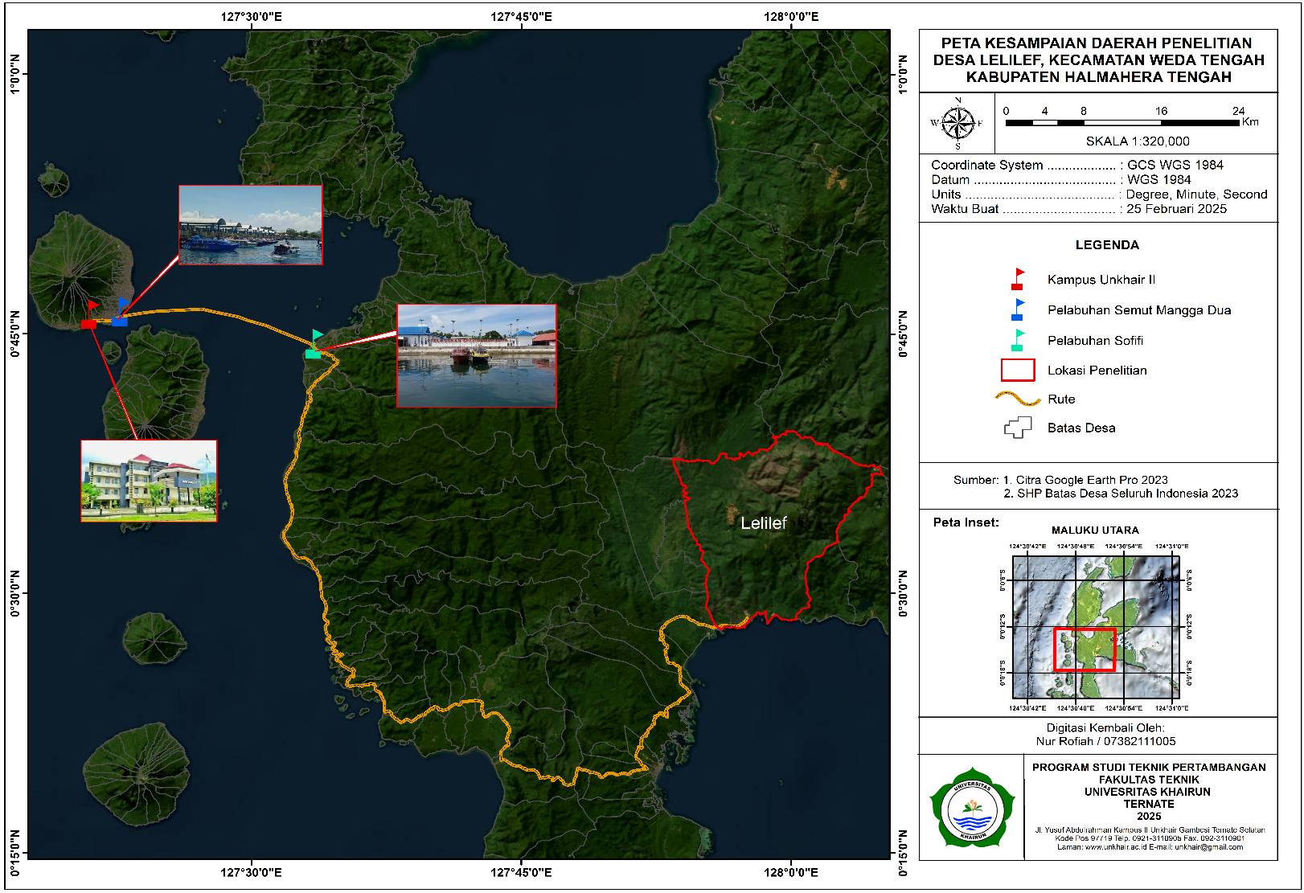
Gambar 2.1 Peta Lokasi Kesampaian Daerah Penelitian

2.1.2 Kondisi Geologi Daerah Penelitian
Lokasi daerah penelitian termasuk dalam bagian mandala geologi Halmahera yang merupakan bagian tengah jalur mineral logam yang termasuk dalam busur Halmahera, yang secara regional telah dilakukan banyak penyelidikan dan eksplorasi khususnya untuk mineral. Secara administratif termasuk pada wilayah daerah Weda Kabupaten Halmahera Tengah dan Sebagian Kabupaten Halmahera Selatan Provinsi Maluku Utara. Mandala geologi Halmahera Tengah terutama ditempati oleh batuan ultrabasa formasi daerah penelitian dapat dilihat pada penjelasakn dibawah ini.
- Konglomerat (Tmpc) : konglomerat dengan komponen andesit, basalt, serta batugamping, dan masa dasar pasir gampingan. Batu gamping berbutir halus hingga sedang, terdapat fosil foraminifera bentonik besar,dan sedikit glaukonit. Sentuhan satuan batuan yang lebih tua berupa ketidak selarasan, dan sesar naik. Ketebalan satuan ini lebih kurang 400 meter.
- Formasi tingteng (Tmpt) : tersusun atas batu gamping dengan sisipan batu pasir gamping dan napal. Batu gamping merupakan batuan dominan dalam formasi ini. Batu gamping berwarna putih kekuningan dan napal berwarna putih. Formasi ini banyak ditemukan foraminifera besar dan kecil karena yang menujukan umur Miosen Atas- Pliosen.
- Formasi Weda (Tmpw) : terdiri atas batu pasir berselingan dengan batu lempung,batu lanau, napal, batu gamping dan konglomerat. Batu pasir terdiri dari batu pasir arkosa, batu pasir konglomerat, dan batupasir graywacke. Batu lempung terdiri dari batu lempung kehijauan, batu lempung lanauan, dan batu gamping pasiran. Batu lempung mengandung gastropoda, bivalvia, koral, damar, dan batubara. Batu gamping berwarna putih tebal lapisan rata-rata 20 cm. Konglomerat memiliki komponen andesit piroksen, batug amping, dan batu pasir. Berdasarkan gabungan fosil foraminifera Formasi Weda memiliki kisaran umur Miosen Tengah hingga Pliosen. Ketebalan formasi kurang lebih 650 meter dan memiliki hubungan menjemari dengan Formasi Tingteng. Satuan ini semula di sebut seri Weda oleh Bessho (1944; dalam Supriatna 1980). berdasarkan singkapan di Desa Weda di lengan timur laut Pulau Halmahera.
- Alluvium dan endapan pantai (Qa) : terdiri atas krikil, pasir, lumpur dan bongkah andesit dan basal, yang di lengan timur laut mengandung komponen batuan ultrabasa, diendapkan dalam lingkungan sungai, delta dan rawa, yang diduga dari kipas alluvium, terutama didaerah dataran pantai dan daratan rendah lainnya. Litologinya terdiri atas material lepas krikil, pasir, lanau, batugamping dan batu pasir.
- Kompleks Batuan Ultrabasa Satuan ini terdiri dari batuan ultrabasa berupa serpentinit, piroksenit, dan dunit yang diperkirakan berumur Kapur atau lebih tua. Ini adalah kelompok batuan beku yang kaya akan magnesium dan besi, dengan kandungan silika yang rendah. Batuan ultrabasa sering terbentuk di zona subduksi atau di wilayah yang mengalami aktivitas tektonik yang kuat.
- Formasi batugamping terumbu di Halmahera Tengah umumnya disebut sebagai Batugamping Terumbu (QI). Formasi ini tersusun atas batugamping terumbu berwarna putih keabuan yang sering mengandung cangkang moluska, sisipan napal, dan batugamping pasiran. Batugamping terumbu ini terbentuk di lingkungan neritik dan litoral.
Berikut ini merupakan kenampakan peta geologi daerah penelitian yang dapat disajikan dalam bentuk peta terlihat pada gambar berikut :
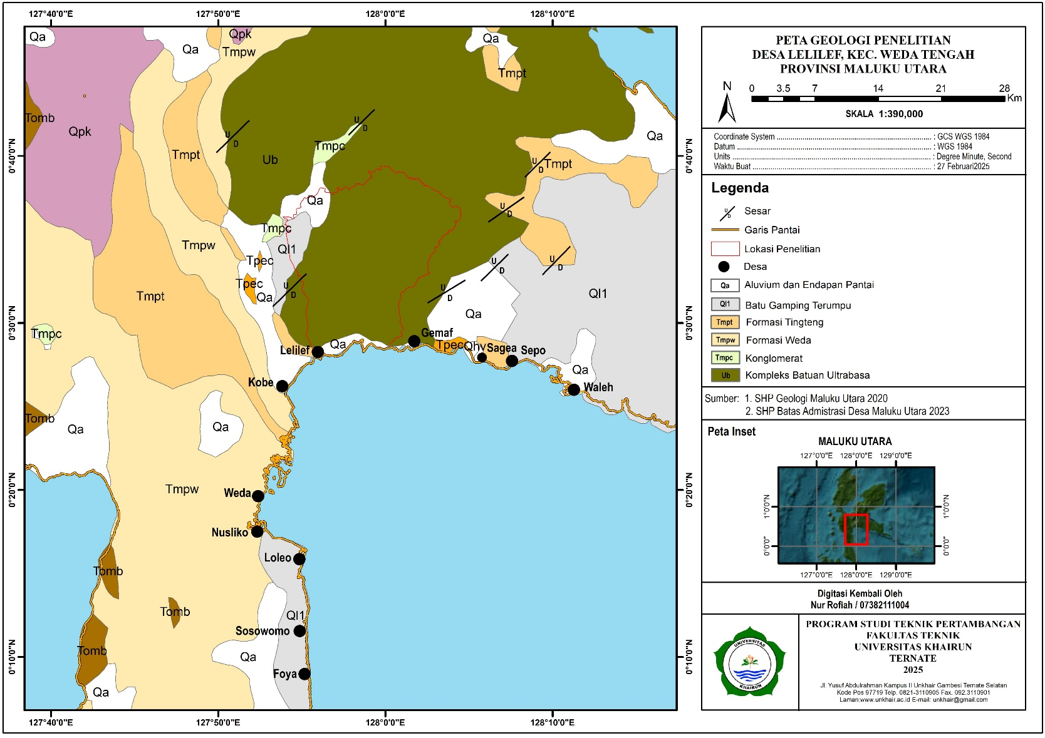
Gambar 2.2 Peta Kondisi Geologi Daerah Penelitian

2.1.3 Geomorfologi lokasi penelitian
Pulau Halmehera umumnya memiliki morfologi berupa perbukitan dan beberapa tempat ditemukan berupa daratan banjir alluvial. Perbukitan yang memanjang memiliki relief yang berfariasi 500 m hingga 100 m. bukit tertinggi di Pulau Halmahera merupakan bukit soalat dengan tinggi 1508 m dan terletak di tengah-tengah pulau. Pada lengan barat laut Halmahera, morfologi tertinggi merupakan gunung gamkonora dengan ketinggian 1700 m. lengan tenggara Halmahera tersusun atas topografi yang lebih rendah. Sebagian besar morfologi di pulau Halmahera tersusun atas batuan resisten berupa batuan vulkanik yang terletak dibagian barat dan barat daya,
Sungai yang terdapat dipulau Halmahera pada umumnya telah mengerosi vertical secara intensif morfologi dipulau Halmahera. Bentang alam erosi sungai pulau Halmahera membentuk morfologi huruf-V yang curam, padabagian tengah dan hilir sungai aliran sungai berbentuk sinus (Darman & Sidi, 2000). Morfologi pulau Halmahera pada bagian lengan tenggara berupa perbukitan kompleks, perbukitan denudasional, dan dataran alluvial. Perbukitan komplekspada lengan tenggara Halmahera memilki trend gawir. Morfologi di lengan tenggara ini diduga berasosiasi dengan struktur geologi dan erosi oleh sungai secaraintensif. Morfologi di lengan tenggara Halmahera memiliki rentang ketinggian 15-400 m. Kabupaten Halmahera Tengah tepatnya di Desa Lelilef memiliki rentang ke tinggian berkisar 0 m hingga 1200 m.
Secara geografis Kabupaten Halmahera Tengah terletak diantara 0º45’ Lintang Selatan dan 127º45’ - 129º26’ Bujur Timur. Batas-batas kabupaten Halmahera Tengah adalah:
Sebelah Utara : Kabupaten Halmahera Timur
Sebelah Timur : Provinsi Papua Barat
Sebelah Barat : Kota Tidore Kepulauan
Sebelah Selatan : Kabupaten Halmahera Selatan

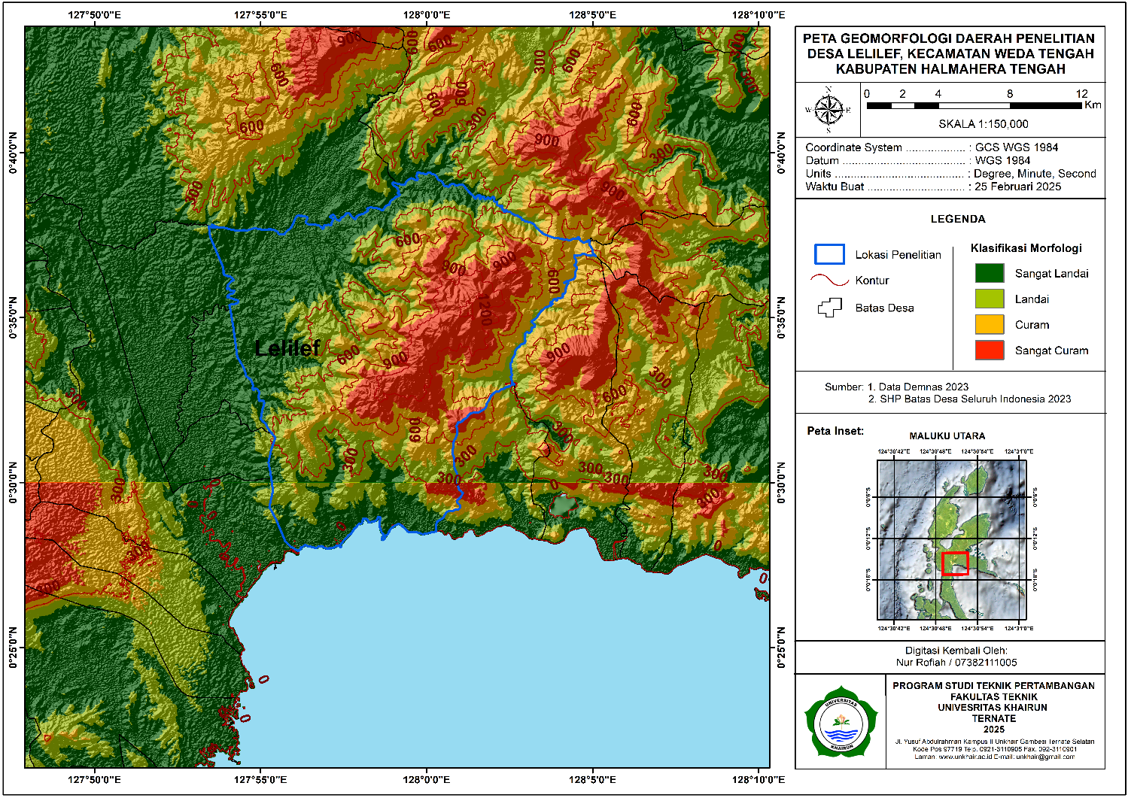
Gambar 2.3 Geomorfologi Daerah Penelitian

2.2 Landasan Teori

2.2.1 Pengertian Lingkungan
Lingkungan adalah kombinasi antara kondisi fisik yang mencakup keadaan sumber daya alam seperti tanah, air, energi surya, mineral, serta flora dan fauna yang tumbuh di atas tanah maupun di dalam lautan, dengan kelembagaan yang meliputi ciptaan manusia seperti keputusan bagaimana menggunakan lingkungan fisik tersebut. Lingkungan juga dapat diartikan menjadi segala sesuatu yang ada di sekitar manusia dan mempengaruhi perkembangan kehidupan manusia (Ivan, 2019)
Lingkungan terdiri dari komponen abiotik dan biotik. Komponen abiotik adalah segala yang tidak bernyawa seperti tanah, udara, air, iklim, kelembaban, cahaya, bunyi. Sedangkan komponen biotik adalah segala sesuatu yang bernyawa seperti tumbuhan, hewan, manusia dan mikro- organisme (virus dan bakteri).
Lingkungan yang sehat dan bersih dapat diartikan suatu keadaan dari wilayah atau kawasan tersebut terbebas dari bermacam penyakit dan nyaman untuk ditempati. Agar lingkungan di daerah tempat tinggal kita bersih perlu usaha bersama dalam menciptakannya. Manfaat lingkungan bersih dapat kita rasakan di sekitar tempat tinggal kita menjadi lebih asri, bebas dari polusi udara, terhindar dari penyakit yang disebabkan oleh kotor dan udara yang di hirup lebih bersih dan aman. Masyarakat yang tinggal dalam lingkungan bersih dan sehat jauh lebih bahagia dan tidak gampang terserang penyakit dibanding mereka yang tinggal di lingkungan yang banyak pencemarannya.

2.2.2 Industri
Industri adalah suatu usaha atau kegiatan pengolahan bahan mentah atau barang setengah jadi menjadi barang jadi barang jadi yang memiliki nilai tambah untuk mendapatkan keuntungan. Usaha perakitan atau assembling dan juga reparasi adalah bagian dari industri. Hasil industri tidak hanya berupa barang, tetapi juga dalam bentuk jasa.
Industri adalah kegiatan ekonomi yang mengelola bahan mentah, bahan baku, barang setengah jadi, dan atau barang jadi menjadi barang dengan nilai yang lebih tinggi untuk penggunaannya termasuk kegiatan rancangan bangun dan perekayasaan industri (Suparyanto dan Rosad (2015, 2020)
Mengenai ukuran perusahaan atau usaha industri menurut hasil sensus industri 2005 yang diterbitkan oleh Biro Pusat Statistik, dikelompokkan menjadi empat kategori sesuai dengan banyaknya tenaga kerja perusahaan yang bersangkutan yaitu (BPS, 2005; 21):
Industri Besar : Jumlah tenaga kerjanya 100 orang atau lebih
Industri Sedang : Jumlah tenaga kerjanya 20-99 orang
Industri Kecil : Jumlah tenaga kerjanya 5-19 orang
Industri Kerajinan RT : Jumlah tenaga kerjanya 1 - 4 orang
Berdirinya Industri tentu membawa dampak, baik itu bagi lingkungan hidup maupun lingkungan sosial. Beberapa Dampak tersebut diantaranya seperti mengurangi tingkat pengangguran, meningkatkan kesejahteraan masyarakat disekitar kawasan industri dan lain sebagainya. Bagi kehidupan sosial, industri cenderung membawa dampak positif, tapi bagi lingkungan hidup industri membawa banyak dampak negatif seperti pencemaran air, polusi udara dan lain sebagainya. Selain yang telah disebutkan tadi, dalam lingkungan sosial industri biasanya mendapat tuntutan social (Ridwan., 2016.)
Industri juga menggahasilkan beberapa jenis limbah, secara umum yang disebut limbah adalah bahan sisa yang dihasilkan dari suatu kegiatan dan proses produksi, baik pada skala rumah tangga, industri, pertambangan, dan sebagainya. Menurut Kristanto Limbah adalah buangan yang kehadirannya pada suatu saat dan tempat tertentu tidak dikehendaki lingkungan karena tidak memiliki nilai ekonomi. Berdasarkan asalnya, limbah dapat dikelompokkan menjadi 2 yaitu:
- Limbah Organik Limbah ini terdiri atas bahan-bahan yang bersifat organik seperti dari kegiatan rumah tangga, kegiatan industri.
- Limbah Anorganik Limbah ini terdiri atas limbah industri atau limbah pertambangan. Limbah anorganik berasal dari sumber daya alam yang tidak dapat diuraikan dan tidak dapat diperbaharui.

2.2.3 Sumberdaya Udara
Udara ambien merujuk pada udara disekitar kita yang secara umum ditemui di lingkungan terbuka atau diluar ruangan. Ini adalah udara yang kita hirup sehari-hari dan terdiri dari berbagai komponen seperti nitrogen, oksigen, karbon dioksida, dan beberapa polutan dan partikel lainnya.
Baku mutu udara ambien menjadi nilai batas keberadaan unsur pencemaran di udara. Jika suatu wilayah memiliki baku mutu di luar nilai ambang batas (NAB), maka wilayah tersebut telah tercemar. Regulasi mengenai baku mutu udara ambien nasional tidak lagi mengacu pada UU PP No 41 Tahun 1999 melainkan PP No 22 tahun 2021. Sehingga daftar parameter baku mutu udara ambien nasional terbaru mengacu pada PP tersebut.
Pengujian baku mutu udara tentu memiliki parameter yang menjadi nilai acuan. Ada beberapa parameter udara ambien nasional terbaru yang tertuang dalam peraturan pemerintah No 22 tahun 2021 lampiran VII.
Tabel 2. 1 Parameter Baku Mutu Udara Ambien Nasional
No | Parameter | Waktu pengukuran | Baku mutu | Sistem pengukuran
1 | Sulfur dioksida  (SO₂) | 1 jam | 150 µg/m³ | Aktif kontinu
 |  |  |  | Aktif manual
1 | Sulfur dioksida  (SO₂) | 24 jam | 75 µg/m³ | Aktif kontinu
1 | Sulfur dioksida  (SO₂) | 1 tahun | 45 µg/m³ | Aktif kontinu
2 | Karbon monoksida  (CO) | 1 jam | 10000 µg/m³ | Aktif kontinu
2 | Karbon monoksida  (CO) | 8 jam | 4000 µg/m³ | Aktif kontinu
3 | Nitrogen dioksida  (NO₂) | 1 jam | 200 µg/m³ | Aktif kontinu
 |  |  |  | Aktif manual
3 | Nitrogen dioksida  (NO₂) | 24 jam | 65 µg/m³ | Aktif kontinu
3 | Nitrogen dioksida  (NO₂) | 1 tahun | 50 µg/m³ | Aktif kontinu
4 | Ozon (O₂) | 1 jam | 150 µg/m³ | Aktif kontinu
 |  |  |  | Aktif manual
4 | Ozon (O₂) | 24 jam | 100 µg/m³ | Aktif kontinu
4 | Ozon (O₂) | 1 tahun | 35 µg/m³ | Aktif kontinu
5 | Hidrokarbon non 3 jam metana (NMHC) | 3 jam | 160 µg/m³ | Aktif kontinu
6 | Partikulat debu < 100 pm (TSP) | 24 jam | 230 µg/m ³ | Aktif manual
6 | Partukulat debu < 10 pm (PM₁₀) | 24 jam | 75 µg/m³ | Aktif kontinu
6 | Partukulat debu < 10 pm (PM₁₀) | 1 tahun | 40 µg/m³ | Aktif manual
6 | Partikulat debu < 2,5 (PM_{2.5}) | 24 jam | 55 µg/m³ | Aktif kontinu
 |  |  |  | Aktif manual
7 | Timbal (Pb) | 1 tahun | 15 µg/m³ | Aktif kontinu
7 | Timbal (Pb) | 24 jam | 2 µg/m³ | Aktif manual

2.2.4 Indeks Standar Pencemaran Udara (ISPU)
Indeks Standar Pencemar Udara (ISPU) adalah suatu angka yang menggambarkan kondisi kualitas udara ambien di suatu lokasi dalam waktu tertentu berdasarkan dampak terhadap kesehatan manusia, nilai estetika, dan makhluk hidup lainnya. Menurut peraturan Menteri Lingkungan Hidup dan Kehutanan nomor 14 tahun 2020 tentang Indeks Standar Pencemaran Udara, perhitungan ISPU dilakukan berdasarkan 7 parameter, yaitu PM₁₀, PM_{2.5,} NO₂, SO₂, CO, O₃ dan HC. ISPU memberikan kategori kualitas udara yang dinyatakan dalam angka dan warna, yang menggambarkan tingkat bahaya atau dampak terhadap kesehatan. Skala ISPU dibagi menjadi lima kategori yang ditunjukan pada Tabel 2.2
Tabel 2. 2 Indeks Pencemara Udara ISPU
ISPU | Pencemaran udara level | Dampak kesehatan
0 - 50 | Baik | Tidak memberikan dampak bagi Kesehatan manusia atau hewan
51-100 | Sedang | Tidak berpengaruh pada Kesehatan manusia ataupun hewan tetapi berpengaruh pada tumbuhan peka
101-200 | Tidak sehat | Bersifat merugikan pada manusia ataupun kelompok hewan yang peka atau dapat menimbulkan kerusakan pada tumbuhan ataupun nilai estetika.
201-300 | Sangat tidak sehat | Kualitas udara yang dapat merugikan Kesehatan pada jumlah segmen populasi yang terpapar
>300 | Berbahaya | Kualitas udara berbahaya yang secara umum dapat merugikan Kesehatan yang serius pada populasi

ISPU dihitung menggunakan rumus tertentu untuk masing-masing parameter pencemar udara seperti PM₁₀, PM_{2.5}, SO₂, NO₂, CO, dan O₃, berdasarkan konsentrasi aktual pencemar yang diukur di udara ambien. Perhitungannya menggunakan persamaan sebagai berikut:
$I =\frac{\left(Ia-Ib\right)}{\left(Xa-Xb\right)}\left(Xx-Xb\right)+Ib$ (2.1)
Keterangan:
I =ISPU terhitung
Ia = ISPU batas atas
Ib = ISPU batas bawah
Xa = konsentrasi ambien batas atas (µg/m³)
Xb = konsentrasi ambien batas bawah (µg/m³)
Xx = konsentrasi ambien nyata hasil pengukur (µg/m³)
Nilai batas atas ISPU (Ia) adalah 100, sedangkah nilai batas bawah ISPU (Ib) adalah 50. Konsekuensi ambien batas atas (Xa) dan konsentrasi ambien batas bawah (Xb) di peroleh dari tabel konversi nilai konsentrasi parameter ISPU. Sehingga nilai Xa dan Xb berbeda untuk setiap parameter, seperti pada tabel di bawah ini. Kemudian nilai konsentrasi ambien yang sesungguhnya (Xx) diambil dari rata-rata konsentrasi ambien.

Tabel 2. 3 Konversi Nilai Konsentrasi Parameter ISPU
ISPU | Pertikulat  (PM₁₀ µg/m³ ) | Pertikulat  (PM_{2.5} µg/m³ ) | Sulfur Dioksida  (So₂) µg/m³ | Karbon Monoksida  (Co)  µg/m³ | Ozon  (O₃)  µg/m³ | Nitrogen Dioksida  (No₂) µg/m³ | Hidrokarbon  (Hc)  µg/m³
50 | 50 | 15,5 | 52 | 4000 | 120 | 80 | 45
100 | 150 | 55,4 | 180 | 8000 | 235 | 200 | 100
200 | 350 | 150,4 | 400 | 15000 | 400 | 1130 | 215
300 | 420 | 250,4 | 800 | 30000 | 800 | 2260 | 432
>300 | 500 | 500 | 1200 | 45000 | 1000 | 3000 | 648
Setelah diperoleh nilai ISPU (I) dari perhitungan di atas, nilai tersebut akan dikelompokkan kedalam beberapa jenis kategori seperti yang terlihat pada tabel 2.2

2.2.5 Pencemaran udara
Menurut Henry C.Perkins (1974), Pencemaran udara mengartikan hadirnya satu atau beberapa kontaminan di dalam udara atmosfir, seperti antara lain oleh debu, busa, gas, kabut, bau-bauan, asap atau uap dalam kualitas yang banyak, dengan berbagai sifat maupun lama berlangsungnya di udara tersebut, sehingga dapat menimbulkan gangguan-gangguan terhadap kehidupan manusia, tumbuh-tumbuhan atau binatang maupun benda, atau tanpa alasan jelas mudah dapat mempengaruhi kelestrarian kehidupan organisme maupun benda.
Pencemaran Lingkungan adalah masuknya organisme, zat, energi atau komponen lain ke dalam lingkungan hidup sebagai akibat dari kegiatan manusia sedemikian rupa sehingga melebihi baku mutu lingkungan yang telah ditetapkan.Baku Mutu lingkungan hidup adalah ukuran batas atau kadar makhluk hidup, zat, energi, atau komponen yang ada atau harus ada dan/atau unsur pencemar yang ditenggang keberadaannya dalam suatu sumber daya tertentu sebagai unsur lingkungan hidup. (Kuning, 2023).
Sedangkan berdasarkan Keputusan Menteri Kesehatan RI nomor 1407 tahun 2002 tentang Pedoman Pengendalian Dampak Pencemaran Udara, pencemaran udara adalah masuknya atau dimasukkannya zat, energi, dan / atau komponen lain ke dalam atmosfer oleh kegiatan manusia, sehingga mutu udara 7 turun sampai ke tingkat tertentu yang menyebabkan atau mempengaruhi kesehatan manusia.
- Sebab-Sebab Pencemaran Udara
- Industri
Sektor industri merupakan penyumbang pencemaran udara melalui penggunaan bahan bakar fosil untuk pembangkit tenaga. Salah satu yang menyebabkan meningkatnya pencemaran udara di Indonesia adalah urbanisasi dan industrialisasi yang tumbuh dengan cepat tetapi tidak dibarengi pengendalian pencemaran yang memadai dan efesiensi dalam penggunaan bahan bakar fosil.
- Emisi Kendaraan Bermotor
Kegiatan transportasi memberikan kontribusi terbesar terhadap pencemaran udara di suatu wilayah yang berpenduduk padat. Emisi kendaraan bermotor yang dikeluarkan melalui kenalpot berupa senyawa kimia yang berbahaya bagi atmosfer berasal dari proses pembakaran adalah karbon dioksida, karbon monoksida, nitrogen oksida, sulfur dioksida, dan beberapa partikel mikro seperti timbal sebagai campuran bahan bakar. Antara tahun 1900 hingga 1970 penggunaan kendaraan meningkat pesat, dan emisi nitrogen oksida yang merupakan pencemaran berbahaya dalam gas buangan, rata-rata meningkat hingga 69%.
- Kebakaran Hutan
Di Indonesia, kebakaran hutan yang terjadi setiap tahun merupakan penyumbang terjadinya pencemaran udara di beberapa provinsi seperti Kalimantan tengah, Kalimantan Timur, Kalimantan Barat, Sumatra utara, Riau, Jambi dan Lampung. Asap yang timbul akibat kebakaran hutan dapat menganggu Kesehatan masyarakat.
- Jenis Polutan Pencemaran Udara
Komposisi gas di atmosfer dapat mengalami perubahan karena polusi udara akibat dari aktivitas alam maupun dari berbagai aktivitas manusia. Sumber pencemaran udara dapat berasal dari kebakaran hutan, debu, industri dan alat transportasi seperti kendaraan bermotor, mobil dan lain-lain. Bahan pencemaran udara (polutan) secara umum dapat digolongkan menjadi dua golongan dasar, yaitu partikel dan gas.
- Partikulat (particulate metter/PM)
Partikulat adalah polutan udara yang berupa partikel kecil yang dapat terbawa oleh udara. Partikulat dapat berasal dari aktivitas industri, pembakaran bahan bakar fosil, dan kegiatan pertanian.
- karbon Monokisa (CO)
Karbon monoksida adalah suatu gas yang tak berwarna, tidak berbau dan juga tidak berasa. Karbon monoksida sebagian besar berasal dari pembakaran bahan bakar fosil yang tidak sempurna, karbon monoksida adalah gas beracun yang dapat menyebabkan keracunan jika dihirup dengan jumlah besar.
- Nitrogen Oksida (NO)
Nitrogen oksida adalah polutan udara yang dapat menyebabkan iritasi pada mata, hidung, dan tenggorokan. NO dapat berasal dari aktivitas industri, pembakaran bahan bakar fosil, dan kegiatan pertanian.
- Sulfur dioksida (SO₂)
Sulfur dioksida adalah polutan udara yang dapat menyebabkan iritasi pada mata, hidung, dan tenggorokan. SO2 dapat berasal dari pembakaran bahan bakar fosil yang mengandung sulfur.
- Ozon (O₂)
Ozon adalah polutan udara yang dapat menyebabkan iritasi pada mata, hidung, dan tenggorokan. O₂ dapat berasal dari reaksi kimia antara nitrogen oksida dan hidrokarbon di atmosfer.
- Hidrokarbon (HC)
Hidrokarbon adalah polutan udara yang dapat menyebabkan iritasi pada mata, hidung, dan tenggorokan. HC dapat berasal dari aktivitas industri, pembakaran bahan bakar fosil, dan kegiatan pertanian.
- Ammonia (NH₃)
Ammonia adalah polutan udara yang dapat menyebabkan iritasi pada mata, hidung, dan tenggorokan. NH₃ dapat berasal dari kegiatan pertanian, pembuangan limbah, dan aktivitas industri.
- Dampak pencemaran udara
Pencemaran udara oleh berbagai jenis polutan dapat menurunkan kualitas udara. Penurunan kualitas udara untuk respirasi semua organisme (terutama manusia) akan menurunkan tingkat kesehatan masyarakat dan lingkungan sekitar. Polusi udara dapat berasal dari asap kendaraan, asap pabrik, dan asap rokok. Polusi udara dapat berdampak lebih buruk pada kelompok rentan, seperti anak-anak, lansia, dan individu dengan kondisi kesehatan yang sudah lemah. Beberapa dampak yang dapat timbul akibat polusi udara :
- Dampak bagi Kesehatan
- Gangguan pada pernapasan, seperti asma, ISPA, dan kanker paru-paru
- Penurunan kadar oksigen dalam darah, yang dapat menyebabkan kelelahan serta kerusakan organ-organ
- Gangguan pada mata, seperti iritasi, sindrom mata kering, konjungtivitis, dan glaucoma
- Peradangan hidung, seperti rhinitis
- Gangguan kesehatan mental
- Dampak bagi lingkungan
    - Terganggunya ekosistem yang menyebabkan penurunan keanekaragan hayati
    - Pemanasan global
Pencemaran udara lebih mempengaruhi anak-anak ketimbang orang dewasa. Karena kondisi lingkungannya mereka terekspos pada lebih banyak jenis polutan dan tingkat pencemaran yang lebih tinggi. Beberapa studi membuktikan bahwa anak-anak yang hidup di kota dengan tingkat pencemaran udara lebih tinggi mempunyai paru-paru lebih kecil, sering sakit-sakitan, dan rendahnya berat badan pada anak-anak.
- Pengendalian pencemaran udara
Pengendalian polusi pada udara adalah salah satu cara atau tindakan yang dilakukan untuk mengurangi atau menghindari polusi udara yang disebabkan oleh berbagai sumber, seperti industri, kendaraan bermotor, kebakaran hutan maupun aktivitas lainnya. Pengendalian ini bertujuan untuk menjaga kualitas udara agar tetep bersih dan sehat, serta mencegah dampak-dampak negatif terhadap Kesehatan masyarakat maupun lingkungan. Adapun beberapa upaya terhadap pengendalian pencemaran udara menurut undang-undang.
- Pengaturan Standar Kualitas Udara: Pemerintah menetapkan standar kualitas udara yang harus dipatuhi oleh berbagai sektor untuk mencegah pencemaran udara yang berbahaya.
- Pemantauan Kualitas Udara: Pemerintah berkewajiban untuk memantau kualitas udara secara rutin dan melakukan pengawasan terhadap aktivitas yang berpotensi menyebabkan pencemaran udara.
- Sanksi dan Denda: Pihak yang melanggar ketentuan tentang pencemaran udara, seperti industri atau kendaraan bermotor, dapat dikenakan sanksi atau denda sesuai dengan peraturan yang berlaku.
- Kewajiban bagi Badan Usaha untuk Mengurangi Emisi: Setiap badan usaha yang menghasilkan emisi polutan wajib mengurangi emisi tersebut dan melakukan upaya pengendalian yang sesuai dengan ketentuan yang ditetapkan.
2.2.6 Pengertian Kuesioner
Kuesioner adalah salah satu alat penelitian yang sering dimanfaatkan untuk mengumpulkan data dari para responden atau sering di anggap sebagai wawancara tertulis. Kuesioner berisikan serangkaian pertanyaan yang diberikan kepada responden secara langsung maupun tidak langsung, baik itu melalui telefon, komputer, tatap muka ataupun pos. Teknik pengumpulan data dengan kuesioner banyak dipilih karena dianggap efesiensi, cepat dan murah.
Menurut Sugiyono (2005), kuesioner merupakan suatu metode pengumpulan data yang dilaksanakan dengan cara menyediakan sejumlah pertanyaan langsung maupun pertanyaan tertulis yang diberikan kepada responden untuk kemudian dijawab. Sedangkan,menurut Walgito (1987) kuesioner adalah sebuah daftar yang berisi pertanyaan-pertanyaan yang bersangkutan dengan penelitian dan harus dijawab oleh para responden/informan.
  - Jenis-jenis kuesioner
      - Kuesioner terbuka
Kuesioner terbuka adalah salah satu jenis kuesioner yang memberikan kesempatan bagi para respondennya untuk menuliskan sendiri jawaban atas pertanyaan yang diberikan oleh peneliti. Untuk membuat pertanyaan terbuka pada jenis kuesioner ini, maka peneliti dituntut untuk memiliki kemampuan dalam membuat pertanyaan yang bisa dipahami dan dijawab.
      - Kuesioner tertutup
Kuesioner tertutup adalah suatu jenis kuesioner lainnya yang berisikan sejumlah pertanyaan yang telah disiapkan oleh peneliti dengan alternatif jawaban yang telah disediakan. Kuesioner jenis ini lebih sering dipilih karena dianggap lebih efektif dengan alasan responden bisa langsung memberikan tanda (ceklis, silang atau titik) pada kolom jawaban yang telah disediakan.
      - Kuesioner campuran
Kuesioner campuran ialah penggabungan antara jenis pertanyaan terbuka dengan pertanyaan tertutup. Metode kuesioner campuran ini banyak digunakan untuk mendalami topik yang sedang diteliti atau juga untuk mengumpulkan data-data dalam bentuk angka.
  - Manfaat kuesioner
Teknik pengumpulan data dengan kuesioner sebetulnya memberikan beberapa manfaat kepada peneliti. Adapun manfaat kuesioner adalah sebagai berikut.
      - Memperoleh data dan informasi sebagai bahan dasar penyusunan hasil penelitian
      - Menghasilkan data dan informasi dengan tingkat validitas yang tinggi
      - Memperoleh data perbandingan sebagai bahan evaluasi yang mendalam
      - Pertanyaan-pertanyaan sudah terstandarisasi, karena semua responden diberi pertanyaan yang sama dan urutannya juga sama.
      - Mengetahui sikap dari responden secara langsung.
Instrumen pengumpulan data dalam penelitian menggunakan kuesioner yaitu daftar pertanyan yang disusun secara tertulis yang bertujuan untuk memperoleh data berupa jawaban-jawaban para responden. Skala Likert digunakan untuk mengukur sikap, pendapat dan persepsi seseorang atau sekelompok orang tentang fenomena sosial. Skala Likert ini terdiri dari suatu pertanyaan, dan untuk pertanyaan itu responden dapat memilih salah satu jawaban yang diajukan seperti berikut, yaitu: Sangat Setuju (SS), Setuju (S), Ragu-Ragu (RG), Tidak Setuju (TS), Sangat Tidak Setuju (STS).
Tabel 2. 4 Skala Likert
Skor | Alternatif jawaban
1 | Sangat setuju
2 | Setuju
3 | Ragu-ragu
4 | Tidak Setuju
5 | Sangat tidak setuju
Pada penelitian kuantitatif, data yang telah tersusun dalam tabel merupakan kerangka dasar untuk dianalisa secara deskriptif sehingga penelitian dengan tujuan deskriptif menggunakan statistika deskriptif dengan melakukan pencatatan, pengorganisasian, dan peringkasan informasi dari data numerik. Singkatnya, pada analisis data deskritif pengolahan data hanya mencapai tahap awal saja dari data yang telah diperoleh.
Kemudian dilakukan pengolahan data untuk mendapatkan jawaban daripada rumusan masalah dengan sifat deskriptif dengan presentase menggunakan rumus presentase dalam Sudjana (2025) sebagai berikut.
p $=\frac{f}{n} x 100\%$ (2.2)
keterangan:
p = Presentase yang dicari
f = Frekuensi jawaban masing-masing item
n = Nilai tetap konstanta
Selanjutnya dapat menganalisis data kuantitatif menggunakan rumus statistik sederhana yang dikemukakan oleh Sudjana (2005) dengan rumus:
$p=\frac{\sum{f}}{∑n∑x}$ X 100% (2.3)
Keterangan
p = Presentasi
∑f = Frekuensi jawaban
∑n = Jumlah responden
∑x = Jumlah soal
Kemudian setelah didapatkan hasil presentase yang diperoleh dari rumus di atas, kemudian dipatokan berdasarkan presentase skor penilaian sebagai berikut.
Tabel 2. 5 Kategori Nilai Presentase
Presentase | Kategori
0% - 20% | Sangat rendah
21% - 40% | Rendah
41% -60% | Sedang
61% - 80% | Tinggi
81% - 100% | Sangat tinggi
(Sumber: Agip, 2009: 41)

2.3 Rona Awal Lingkungan

2.3.1 Komponen -Komponen Geifisik-Kimia
    - Iklim
Analisis iklim di tapak proyek PT IWIP yang terletak di dekat Teluk Weda, Halmahera Tengah, menggunakan beberapa parameter iklim diantaranya curah hujan, suhu udara, kelembapan udara, tekanan udara, kecepatan, dan arah mata angin. Data meteorologi diperoleh dari stsiun pengukuran cuaca didaerah Ake Sakedan dari stasiun meterologi Sultan Baabullah Ternate yang merupakan stasiun pengukuran cuaca milik PT Weda Bay Nickel. Lokasi area Kawasan industry IWIP pada koordinat 0º28’19,95” LU dan 127º57’27,33” BT yang merupakan daerah pantai, sedangkan data curah hujan diperoleh dari hasil pengukuran langsung distasiun curah hujan WBN distasiun pengukuran Ake sake dan Ake Wosea.
Iklim di daerah proyek, menurut Schmidt dan Ferguson termasuk pada tipe B (basah). Pengolahan data unsur fisika atmosfer yang digunakan dalam analisis iklim adalah metode analisis statistic. Pada analisis unsur fisika atmosfer berupa suhu udara, kelembapan udara dan tekanan udara dianalisis dengan merata-ratakan unsur-unsur tersebut perbulan selama 2018-2019.
    - Curah hujan
Stasiun curah hujan terdekat yang berada di sekitar IWIP yaitu stasiun terdekat memiliki BMKG dan alat pengukur hujan milik PT WBN yang di tanjong Ulie serta stasiun Ake Wosea. Analisis data curah hujan bersadasarkan data dilakukan dengan merata-ratakan curah hujan disetiap stasiun yaitu, pada stasiun curah hujan di tanjuang Ulie (Ake Sake) (2007-2019) dan Wosea (2007-2019). Pendekatan yang digunakan pada analisis curah hujan tersebut adalah pendekatan curah hujan wilayah yang didasarkan pada analisis menggunakan Poligon Thiessen.
Berdasarkan perhitungan curah hujan di dua lokasi stasiun curah hujan yang berada di tanjong Ulie (Ake Sake) dan Ake Wosea, diketahui bahwa didalam daerah kegiatan IWIP dilalui dua polygon curah hujan yaitu poligon curah hujan wilayah Wosea (luas 1.932,7 ha) dan poligon curah hujan Ake Sake (luas 4.524,6 ha). Pola curah hujan disekitar tapak proyek merupakan tipe curah hujan local dengan puncak curah hujan tertinggi terjadi pada bulan juli dan agustus yaitu curah dengan curah hujan wilayah 401 mm dan 497,6 mm. Musim hujan di daerah April hingga September, sedangkan musim kemarau terjadi di bulan Oktober hingga Maret. Curah hujan wilayah rata-rata bulanan terendah terjadii di bulan Oktober (129,4 mm).
    - Temperatur
Secara menyeluruh suhu udara rata-rata dilokasi studi berkisar antara 27,1ºC hingga 28,2ºC dengan rata-rata suhu bulanan 27,6ºC. dengan demikian, kondisi suhu dilokasi studi tergolong hangat dengan fluktuasi suhu udara cenderaung stabil. Dinamika suhu udara ini selanjutkan akan berpengaruh terhadap stabilitas atmosfer.
    - Kelembapan udara
Berdasaekan data kelembaban udara relative selama tahun 2018-2019, kondisi iklim di area lokasi tapak proyek tergolong lembab, yaitu dengan rata-rata kelembaban 82% dan berkisar 76-86%. Fluktuasi tingkat kelembaban menunjukkan nilai yang cukup signifikan selama perubahan musim.
    - Arah dan kecepatan angin
Arah angin dan kecepatan angun di lokasi studi diukur pada tahun 2018-2019. Arah angin pada bulan Desember – April berembus dari tenggara, bulan Mei – Juli berembus dari barat daya, bulan Agustus – September berembus dari barat dan bulan Oktober – November berembus dari selatan. Secara dominan,arah angin berhembus dari Barat laut dengan kecepatan maksimum 7 -11,08 knots atau sekitar 3,6 – 5,7 m/detik.
    - Kualitas udara
Pengumpulan data kualitas uadra ambien dilakukan pada enam titik pengukuran, yang terdiri dari 3 titik pada tapak kegiatan yaitu akomodasi Lipe, akomodasi Tanjung ulie,bandara Khusus dan 3 titik pada pemukiman penduduk terdekat yaitu pemukiman desa Lelilef Sawai, pemukiman Desa Gamaf dan Desa Woekob.
Berdasarkan hasil analisis laboratorium kualitas uadra ambien, dapat dilihat bahwa pada
saat sebelum pelaksanaan kegiatan kontruksi pembangunan Kawasan Industri
Indonesia weda Bay Industrial Park dan hasil pengukuran pelaksanaan RKL-RPL, semua parameter yang dianalisis mencangkup pada PP No. 41 Tahun 1996 tentang pengendalian pencemaran udara masih memenuhi baku mutu. Pengolahan emisi gas buangan dari PLTU mengacu pada Peraturan Mentri Lingkungan Hidup dan Kehutanan nomor P.15/MENLHK/SETJEN/KUM.1/4/2019 dan smelter mangacu pada Peraturan Menteri Lingkungan Hidup nomor 4 tahun 2014. PLTU telah memenuhi standar emisi yang tertera pada lampiran I dengan kapasitas genset 570 VA, sedangkan smelter mengabungkan emisi dari tabur reduksi, tanur penegring, dan tanur listrik dengan mengambil baku mutu tertinggi dari ketiganya. Meskipun alat pemantau emisi (CEMS) telah terpasang pada cerobong utama smelter, saat ini masih dalam tahap uji coba untuk memastikan fungsionalitasnya sehingga hasil pengukuran belum dapat digunakan.

BAB III

METODOLOGI PENELITIAN
  - Tempat dan Waktu Penelitian
Tempat lokasi penelitian yaitu berada di Desa Lelilef tepatnya di Kecamatan Weda Tengah Kabupaten Halmahera Tengah Provinsi Maluku Utara. Penelitian ini di laksanakan kurang lebih 4 bulan dimulai dari tanggal 20 April sampai 28 Juli Tahun 2025.
Penelitian ini diawali dengan melakukan studi literatur sebagai awal dari penelitian dan dilanjutkan dengan pembuatan proposal serta pengambilan data dilapangan. Adapun dalam pelaksanaannya direncanakan pada tabel dibawah ini:
Tabel 3.1 Jadwal Kegiatan Penelitian
No | Kegiatan | April |  |  |  | Mei |  |  |  |  | Juni |  |  |  |  | Juli
No | Kegiatan | Minggu ke |  |  |  | Minggu ke |  |  |  |  | Minggu ke |  |  |  |  | Minggu ke
No | Kegiatan | 1 | 2 | 3 | 4 | 1 | 2 | 3 | 4 | 1 |  | 2 | 3 | 4 | 1 |  | 2 | 3 | 4
1 | Studi literatur
2 | Pembuatan proposal
3 | Seminar Proposal
4 | Pengambilan data
5 | Analisis data
6 | Seminar hasil
7 | Seminar akhir skripsi
  - Metode Penelitian
    - Jenis Penelitian
Jenis penelitian yang digunakan dalam penelitian ini yaitu metode penelitian deskriptif kuantitatif. Penelitian deskriptif kuantitatif adalah jenis penelitian yang menganalisis data dengan menggambarkan informasi yang dikumpulkan. Menurut Sugiyono (2020), Deskriptif kuantitatif, yaitu konsisten dengan variabel penelitian, fokus pada permasalahan aktual dan fenomena yang sedang terjadi, serta menyajikan hasil penelitian dalam bentuk angka-angka yang bermakna. Penelitian ini memiliki tujuan untuk mengetahui pengaruh dari variabel yang diteliti yaitu untuk menganalisi pencemaran udara dengan teknik pengumpulan data melalui kuesioner atau wawancara kepada masyarakat serta menganalisis data kualitas udara Desa Lelilef.
    - Jenis Data Penelitian
Sumber data dibagi menjadi dua yaitu data yang diperoleh dari pengamatan langsung di lokasi penelitian (data primer) dan literatur-literatur yang berhubungan dengan permasalahan yang ada (data sekunder), pengambilan data dilakukan berdasarkan dari jenis data yang di butuhkan, yaitu:
- Data Primer
Data primer adalah data yang diperoleh langsung di lokasi penelitian, adapun data yang diperoleh yaitu:
- Data kuesioner
- Dokumentasi
- Data Sekunder
Data sekunder adalah data pendukung yang digunakan sebagai pelengkap, yang meliputi:
- Data Kualitas udara Desa Lelilef
- Peta kesampaian daerah
- Data jumlah penduduk
  - Alat Dan Bahan
    - Alat
- High Volume Air Sampler (HVAS)
High Volume Air Sampler adalah alat yang digunakan untuk mengambil sampel udara yangmengambang di udara. Berbentuk seperti sangkar meteorologi namun terbuat dari besi dan tingginya lebih kurang 1m. Di dalam alat ini terdapat motor penghisap dan flow rate atau pengukur kecepatan aliran udara masuk. Udara dihisap oleh motor bisa melalui celah samping penutup. Banyaknya volume udara dicatat pada Flow Rate. Cara kerja alat ini mirip dengan Vacum Cleaner yang menyedot debu di lingkungan sekitanya. Standar Particullate Matter (SPM) / Debu kemudian menempel pada kertas filter yang ada pada alat ini.
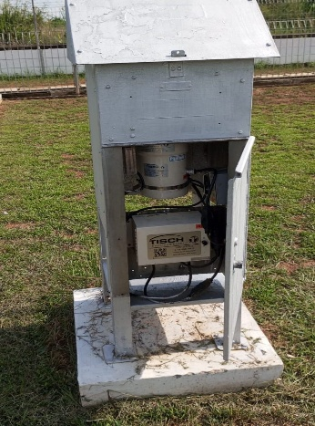
Gambar 3.1 Alat High Volume Air Sampler
- Kuesioner
Kuesioner merupakan alat untuk mewawancarai seseorang atau responden. Menurut Sugiyono (2014:199) kuesioner (angket) merupakan teknik pengumpulan data yang dilakukan dengan cara memberi seperangkat pertanyaan atau pertanyaan tertulis kepada responden untuk dijawabnya. Kuesioner adalah teknik penelitian yang dilakukan dengan menyebarkan angket, sehingga dalam waktu yang relatif singkat dapat menjangkau banyak responden (Sangadji, 2010:47). Sehingga dapat disimpulkan bahwa kuesioner merupakan teknik pengumpulan data dengan menggunakan pertanyaan yang telah disusun secara sistematis berdasarkan variabel untuk mendapatkan data dari responden, baik dilakukan secara langsung maupun tidak langsung.
- Garmin GPS 73
GPS (Global Positioning System) merupakan alat ukur yang dapat memberikan informasi mengenai titik lokasi, ketinggian, jarak serta mengukur luas area tanpa membutuhkan sinyal internet karena sudah terhubung langsung dengan satelit yang terdiri 24 satelit. Dalam penelitian ini GPS digunakan sebagai pengambilan titik lokasi pengambilan data.
- Populasi dan Sampel
Menurut Arikunto (2010:174) “sampel adalah sebagian atau wakil dari populasi yang diteliti”. Sedangkan menurut Sugiyono (2014:62) “sampel merupakan bagian dari jumlah dan karakteristik yang dimiliki oleh populasi”. Sehingga dapat ditarik kesimpulan bahwa sampel adalah bagian yang dapat mewakili sebuah populasi, untuk selanjutnya dapat ditarik menjadi sebuah kesimpulan.
Berdasarkan data Badan Pusat Statistik (BPS) Kabupaten Halmahera Tengah Desa Lelilef Sawai memiliki luas wilayah sebesar 177,34 hektar dan jumlah penduduk Desa Lelilef Sawai sebanyak 4.747 jiwa yang terdiri dari 3.129 jiwa laki-laki dan 1.633 jiwa perempuan. Untuk jumlah populasi yang telah diketahui dapat digunakan rumus Slovin dengan menggunakan presisi 10 % dengan tingkat kepercayaan 90% (Akdon & Riduwan, 2007: 65). Berikut rumus S lovin yang akan digunakan:
$$n=\frac{N}{N {(d)}^{2}+1}$$
$n=\frac{4.747}{4.747 {(0.1)}^{2}+1}$ = 98
Jadi, jumlah data yang digunakan untuk kuesioner sebanyak 98 data kemudian digenapkan menjadi 100 data.
Keterangan:
n = Jumlah data
N = Jumlah populasi
d = Tingkat kesalahan/ margin of error (d = 0,10)
  - Teknik Pengambilan Data

Pengambilan Data Kualitas Udara
Pengambilan data kualitas udara ini menggunakan alat High Volume Air Sampler. Pengambilan data dilakukan selama 24 jam. Beberapa data yang di ambil yaitu PM_{2.5,} PM_{10,} TSP, NO_{2,} SO₂, CO, CO₃, Pb dan NMHC. Serta

Pengambilan Data Kuesioner
Pengambilan data kuesioner ini dilakukan secara langsung, untuk data kuesioner ini peneliti membutuhkan sampel atau responden sebanyak 100 jiwa dari batas usia 18 hingga 60 tahun ke atas. Peneliti akan memberikan kuesioner kepada beberapa masyarakat di Desa Lelilef terutama yang berada pada sekitar titik pengambilan data kualitas udara. Kuesioner atau angket yang digunakan dalam penelitian ini adalah jenis kuesioner tertutup, karena responden hanya tinggal memberikan tanda pada salah satu jawaban yang dianggap benar.
  - Analisis Data
    - Analisis Data Kualitas Udara
Analisis yang digunakan yaitu menggunakan Indeks Standar Pencemaran Udara (ISPU), yang merupakan angka yang tidak memiliki satuan khusus yang digunakan untuk menggambarkan kondisi kualitas udara disuatu lokasi tertentu.
Menurut peraturan Menteri Lingkungan Hidup dan Kehutanan nomor 14 tahun 2020 tentang Indeks Standar Pencemaran Udara, perhitungan ISPU dilakukan berdasarkan 7 parameter, yaitu PM₁₀, PM_{2.5,} NO₂, SO₂, CO, O₃ dan HC. Perhitungannya menggunakan persamaan berdasakan pada persamaan 1 pada bab 3. Setelah diperoleh nilai ISPU (I) dari perhitungan pada persamaan 1 nilai tersebut akan dikelompokkan kedalam beberapa jenis kategori seperti yang terlihat pada tabel 2.2.
    - Analisis Data Kuesioner
Purwanto (2007: 109), menyebutkan bahwa analisis data adalah proses penyederhanaan data yang telah dikumpulkan menjadi lebih mudah dipahami untuk diinterpretasikan. Dalam penelitian kuantitatif, analisis data adalah tahapan yang dilakukan setelah data dari seluruh responden atau sumber data lain terkumpul (Sugiyono, 2012: 147). Tipe analisis data yang digunakan adalah analisis deskriptif. Setelah mendapatkan data dari kuesioner yang sudah di isi, data-data diolah dengan tahapan sebagai berikut.
- Analisis data deskriptif dengan presentase
Pada penelitian kuantitatif, data yang telah tersusun dalam tabel merupakan kerangka dasar untuk dianalisa secara deskriptif sehingga penelitian dengan tujuan deskriptif menggunakan statistika deskriptif dengan melakukan pencatatan, pengorganisasian, dan peringkasan informasi dari data numerik. Singkatnya, pada analisis data deskritif pengolahan data hanya mencapai tahap awal saja dari data yang telah diperoleh.
Kemudian dilakukan pengolahan data untuk mendapatkan jawaban dari pada rumusan masalah dengan sifat deskriptif dengan presentase menggunakan rumus presentase dalam Sudjana (2025) seperti pada persamaan 2. Selanjutnya dapat menganalisis data kuantitatif menggunakan rumus statistik sederhana yang dikemukakan oleh Sudjana (2005) dengan rumus pada persamaan 3. Kemudian setelah didapatkan hasil presentase yang diperoleh dari rumus di atas, kemudian dipatokan berdasarkan kategori presentase skor penilaian berdasarkan tabel 2.5.

3.6 Diagram Alir
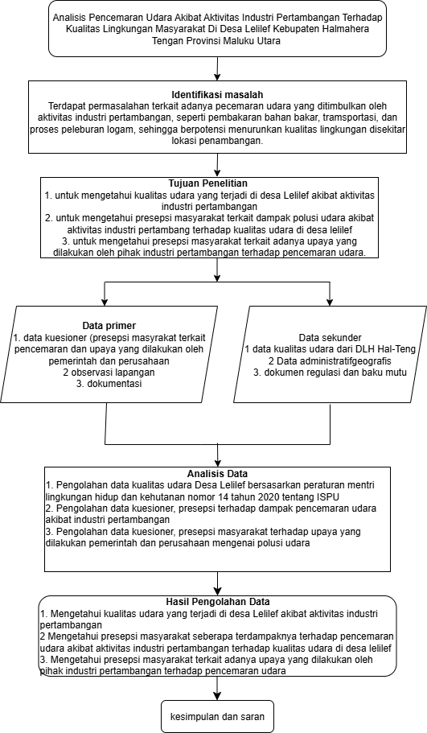
Gambar 3.2 Diagram Alir

BAB IV

HASIL DAN PEMBAHASAN

Hasil
Hasil peneitian ini terdiri dari beberapa bagian, yaitu hasil analisis data kualitas udara di Desa Lelilef dan hasil kuisioner mengenai persepsi masyarakat terhadap pencemaran udara dan presepsi masyarakat terkait upaya yang dilakukan oleh pemerintah dan perusahaan akibat aktivitas industri pertambangan. Analisis terhadap data tersebut dilakukan dengan merujuk pada teori-teori yang relevan dan regulasi lingkungan hidup yang berlaku, seperti peraturan pemerintah No 22 tahun 2021 dan peraturan Menteri Lingkungan Hidup dan Kehutanan nomor 14 tahun 2020.

4.1.1 Tingkat Kualitas Udara Di Desa Lelilef
Penelitian ini dilaksanakan di Desa Lelilef, Kecamatan Weda Tengah, Kabupaten Halmahera Tengah, Provinsi Maluku Utara. Desa ini merupakan salah satu desa terdekat dengan kawasan industri pertambangan dan pengolahan nikel yang dikelola oleh PT Indonesia Weda Bay Industrial Park (PT IWIP).
Titik lokasi pemantauan kualitas udara terletak pada titik 0°28'02"N 127°55'37"E atau tepatnya pada daerah kawasan padat transportasi yang berada di Desa Lelief. Penentuan Titik Sampling Udara Ambien Mengacu pada SNI 19-7119-6-2004. Proses pengambilan data menggunakan alat High Volume Air Sampler yang dilakukan oleh Dinas Lingkungan Hidup pemerintah Kabupaten Halmahera Tengah. Pengukuran Kualitas udara di Desa Lelilef dilakukan pada satu titik sampling yaitu terletak di sekitar pemukiman desa. Dengan menggunakan metode High Volume Air Sampler terdapat 7 parameter yaitu PM₁₀, PM_{2.5,} TPS, NO₂, SO₂, CO, O₂, Pb dan NMHC.
Berikut adalah gambar titik lokasi pengambilan sampel udara yang di lakukan oleh pihak ketiga oleh Dinas Lingkungan Hidup Kabupaten Halmahera Tengah, yang dilakukan pada dua tahap yaitu pada tahap pertama dilakukan di bulan Juli dan tahap kedua bulan dilakukan Desember 2024. Maka dapat s dilihat pada gambar 4.1 dibawah ini:

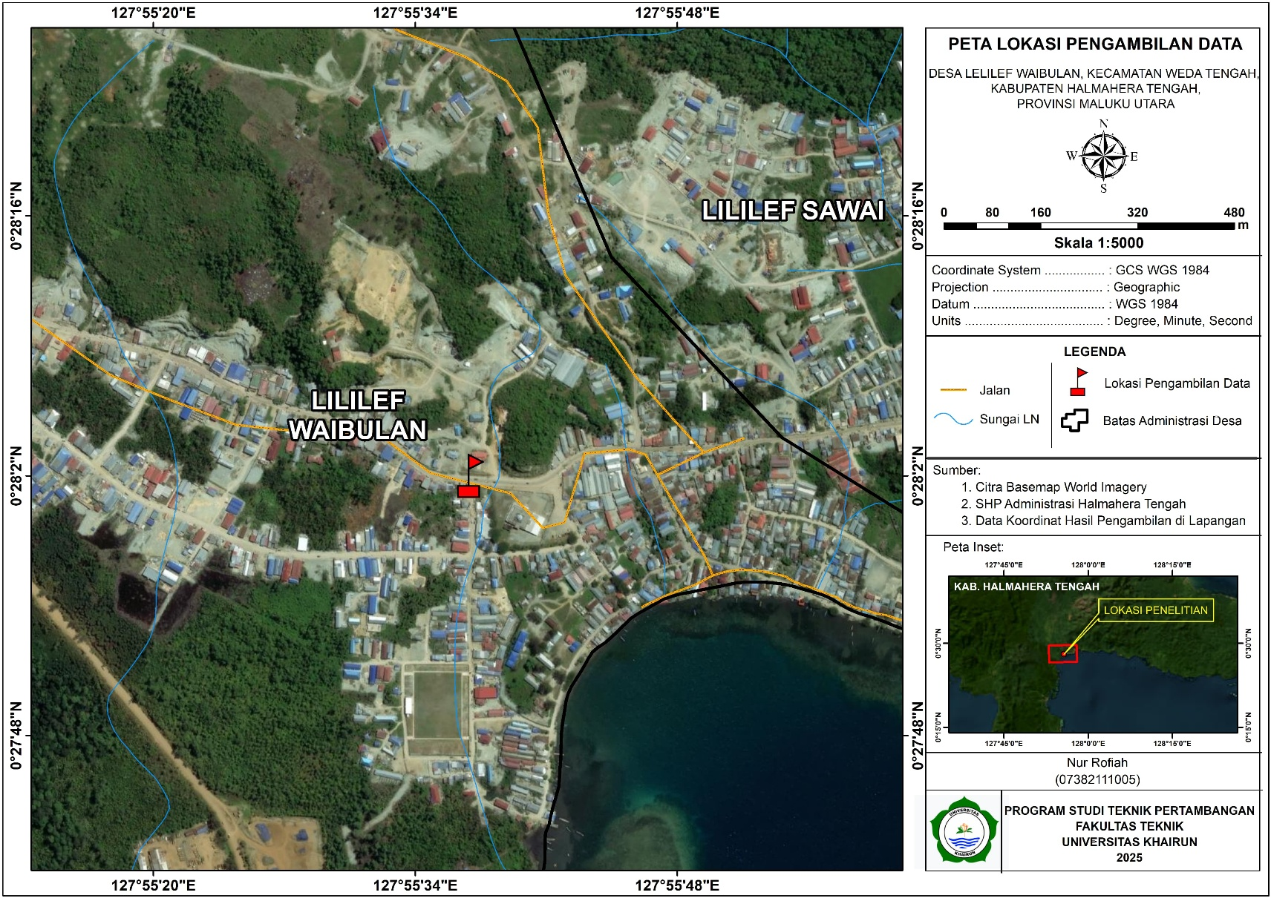
Gambar 4. 1 Lokasi Titik Pengambilan Data

Dari hasil pengumpulan data yang dilakukan, diperoleh data sekunder dari Dinas Lingkungan Hidup pemerintah Kabupaten Halmahera Tengah; data hasil pengukuran kualitas udara ambien pada tahun 2024.
Tabel 4. 1 Data Hasil Pengujian Laboratorium Sampel Kualitas Udara Ambien Tahun 2024
No | Parameter | Baku Mutu | Satuan | Titik Rumdis Camat Weda Tengah
 |  |  |  | Tahap I | Tahap II
A | Catatan kondisi pengukuran
1 | Temperatur | - | ºC | 28,58 | 29,43
2 | Kecepatan angin | - | mg/L | 0,48 | 0,74
3 | Arah mata angin | - | mg/L | Barat - timur | Barat – timur
4 | Kelembaban | - | % | 73,96 | 71,8
5 | Tekanan udara | - | mmHg | 768,4 | 757,34
B | Chemical properties
1 | Sulfur dioksida SO₂ | 150 | µg/m³ | 18,087 | 33,438
2 | Karbon monoksida CO | 10000 | µg/m³ | 3793,2 | 1379,35
3 | Nitrogen dioksida NO₂ | 200 | µg/m³ | 6,291 | 14,41
4 | Ozon O₃ | 150 | µg/m³ | 129,27 | 106,11
5 | Hidrokarbon non metana (NMHC) | 160 | µg/m³ | 128,75 | 168,44
6 | Partikulat debu < 100 µm TPS | 230 | µg/m³ | 93,37 | 19,16
7 | Partikulat debu < 10 µm PM10 | 75 | µg/m³ | 41,130 | 4,69
8 | Partikulat debu < 2,5 µm PM2,5 | 55 | µg/m³ | 30,25 | 0,33
9 | Timbal Pb | 2 | µg/m³ | 0,01 | 0,0438

Analisis yang digunakan yaitu menggunakan indeks standar pencemaran udara (ISPU), Menurut peraturan Menteri Lingkungan Hidup dan Kehutanan nomor 14 tahun 2020 tentang Indeks Standar Pencemaran Udara, perhitungan ISPU dilakukan berdasarkan 7 parameter, yaitu PM₁₀, PM_{2.5,} NO₂, SO₂, CO, O₃ dan HC. Perhitungannya menggunakan persamaan 2.1 dan tabel koversi pada tabel 3.3, sebagai berikut:
- SO₂
Tahap I
$$I =\frac{\left(Ia-Ib\right)}{\left(Xa-Xb\right)}\left(Xx-Xb\right)+Ib$$
$$I =\frac{\left(50-0\right)}{\left(52-0\right)}\left(18,08-0\right)+0$$
$$I =17$$
Tahap II
$$I =\frac{\left(Ia-Ib\right)}{\left(Xa-Xb\right)}\left(Xx-Xb\right)+Ib$$
$$I =\frac{\left(50-0\right)}{\left(52-0\right)}\left(33,43-0\right)+0$$
$$I =32$$

- CO
Tahap I
$$I =\frac{\left(Ia-Ib\right)}{\left(Xa-Xb\right)}\left(Xx-Xb\right)+Ib$$
$$I =\frac{\left(50-0\right)}{\left(4000-0\right)}\left(3793,2-0\right)+0$$
$$I =47$$
Tahap II
$$I =\frac{\left(Ia-Ib\right)}{\left(Xa-Xb\right)}\left(Xx-Xb\right)+Ib$$
$$I =\frac{\left(50-0\right)}{\left(4000-0\right)}\left(1379,3-0\right)+0$$
$$I =17$$

- NO₂
Tahap I
$$I =\frac{\left(Ia-Ib\right)}{\left(Xa-Xb\right)}\left(Xx-Xb\right)+Ib$$
$$I =\frac{\left(50-0\right)}{\left(80-Xb\right)}\left(6,29-0\right)+0$$
$$I =4$$
Tahap II
$$I =\frac{\left(Ia-Ib\right)}{\left(Xa-Xb\right)}\left(Xx-Xb\right)+Ib$$
$$I =\frac{\left(50-0\right)}{\left(80-0\right)}\left(14,41-0\right)+0$$
$$I =9$$

- O₃
Tahap I
$$I =\frac{\left(Ia-Ib\right)}{\left(Xa-Xb\right)}\left(Xx-Xb\right)+Ib$$
$$I =\frac{\left(100-50\right)}{\left(239-120\right)}\left(129,2-120\right)+50$$
$$I =58$$
Tahap II
$$I =\frac{\left(Ia-Ib\right)}{\left(Xa-Xb\right)}\left(Xx-Xb\right)+Ib$$
$$I =\frac{\left(50-0\right)}{\left(120-0\right)}\left(106,1-0\right)+0$$
$$I =44$$

- PM10
Tahap I
$$I =\frac{\left(Ia-Ib\right)}{\left(Xa-Xb\right)}\left(Xx-Xb\right)+Ib$$
$$I =\frac{\left(50-0\right)}{\left(50-0\right)}\left(41,13-0\right)+0$$
$$I =41$$
Tahap II
$$I =\frac{\left(Ia-Ib\right)}{\left(Xa-Xb\right)}\left(Xx-Xb\right)+Ib$$
$$I =\frac{\left(50-0\right)}{\left(50-0\right)}\left(4,69-0\right)+0$$
$$I =5$$

- PM2,5
Tahap I
$$I =\frac{\left(Ia-Ib\right)}{\left(Xa-Xb\right)}\left(Xx-Xb\right)+Ib$$
$$I =\frac{\left(100-50\right)}{\left(55,4-15,5\right)}\left(30,25-15,5\right)+50$$
$$I =68$$
Tahap II
$$I =\frac{\left(Ia-Ib\right)}{\left(Xa-Xb\right)}\left(Xx-Xb\right)+Ib$$
$$I =\frac{\left(50-0\right)}{\left(15,5-0\right)}\left(0,33-0\right)+0$$
$$I =1$$

Tabel 4.2 Hasil Perhitungan
Parameter | Tahap I | Tahap II
SO₂ | 17 | 32
CO | 47 | 17
NO₂ | 4 | 9
O₃ | 58 | 44
PM10 | 41 | 5
PM2,5 | 68 | 1

Gambar 4. 2 Grafik ISPU Terhitung
Keterangan:
= Kategori “Baik”
= Kategori “Sedang”

Pada SO₂ tahap I mengalami peningkatan pada tahap II ini dapat di sebabkan oleh peningkatan kendaraan bermotor terutama yang menggunakan diesel, juga melepaskan SO₂ ke udara, semakan banyak kendaraan yang beroperasi di sekitar titik pemantauan maka semakin tinggi pula kadar SO₂.
Pada CO Tahap I mengalami penurunan pada tahap II yaitu dapat di sebabkan oleh peningkatan kecepatan angin yang lebih kencang dapat membantu menyebarkan CO sehingga mengurangi konsentrasinya di titik tersebut.
Pada NO₂ tahap I mengalami peningkatan pada tahap II dapat disebabkan oleh peningkatan aktivitas lalu lintas,terutama pada jam sibuk di pagi dan sore hari dapat menyebabkan peningkatan emisi NO₂.
Pada O₃ (Ozon) tahap I mengalami penurunan pada tahap II dapat disebabkan oleh kondisi cuaca seperti suhu, kelembapan dan angin yang dpat mempengaruhi tingkat ozon.
Pada PM10 tahap I mengalami penurunan pada tahap II dapat disebabkan oleh perubahan cuaca, seperti Kecepatan angin, angin yang lebih kencang dapat membantu menyebarkan partikel PM10, sehingga konsentrasinya menurun di satu lokasi tertentu. Kelembaban yang tinggi dapat membantu partikel PM10 bergabung dengan partikel lain dan membentuk partikel yang lebih besar, sehingga secara teoritis dapat menurunkan konsentrasi PM10 yang terukur.
Pada PM2.5 tahap I megalami penurunan pada tahap II yang di sebabkan oleh kondisi meteorologi seperti, Peningkatan Curah Hujan, Hujan dapat membantu membersihkan udara dengan menyerap partikel PM2.5 dan membawanya ke permukaan bumi. Peningkatan kecepatan angin, angin yang lebih kencang dapat membantu menyebarkan dan mengencerkan konsentrasi PM2.5 di atmosfer. Suhu dan kelembaban udara dapat mempengaruhi penyebaran dan deposisi PM2.5. Kondisi yang sesuai dapat membantu mengurangi konsentrasi PM2.5.
Dari hasil yang didapatkan angka tertinggi dapat dijadikan acuan yaitu berada pada parameter PM2.5 sebesar 68. Berdasarkan tabel 2.2 indeks standar pencemaran udara angka 68 terdapat pada level 51-100 sehingga terdapat pada kategori “Sedang”.

Presepsi Masyarakat Terkait Pencemaran Udara
Dari hasil pengumpulan data dengan kuesioner yang di lakukan secara langsung kepada masyarakat desa Lelilef didapatkan responden sebanyak 100 orang. Profil responden dalam penelitian ini diamati untuk memberi gambaran seperti apa sampel penelitian ini. Responden yang dikategorikan berdasarkan beberapa kelompok berdasarkan jenis kelamin, usia, dan pekerjaan.
      - Data Responden
Berdasarkan jenis kelamin, terdapat 78 orang (78%) responden laki-laki dan jumlah responden berjenis perempuan sebanyak 22 orang (22%). Hal ini menunjukan bahwa responden yang berjenis kelamin laki-laki lebih banyak terlibat dipenelitian ini dibandingkan yang berjenis kelamin perempuan. (lihat Gambar 4.)

Gambar 4. 3 Diagram Jenis Kelamin
Berdasarkan kelompok usia, terdapat 2 kelompok usia yang mendomasi yaitu responden yang berusia 18-30 tahun yaitu sebanyak 45 orang (45%) responden dan respoden yang berusia 31-45 tahun yaitu sebanyak 3 orang (39%). Komposisi kelompok responden dengan usia 46-59 tahun juga cukup banyak yaitu sebanyak 11%. Sementara itu, kelompok usia reponden yang lebih lanjut yaitu usia diatas 60 tahun hanya diwakili oleh sebanyak 4 orang (4%) (lihat pada Gambar 4.2).

Gambar 4. 4 Diagram Usia Responden
Berdasarkan kelompok pekerjaan, responden yang memiliki perkerjaan sebagai pekerja tambang yaitu sebesar 45% (45 orang) dan 26% (26 orang) sebagai pekerja buruh. Sementara itu pedangang 10% (10 orang), petani 3% (3 orang), dan PNS 3% (3 orang). Serta kelompok responden menjawab lainnya diwakili oleh 13% (13 orang) responden. (lihat pada Gambar 4.3).

Gambar 4. 5 Diagram Pekerjaan Responden
      - Deskripsi Variabel Dampak Pada Kesehatan Dan Lingkungan
Berdasarkan hasil kuesioner kepada 98 responden dalam penelitian ini tentang variabel dampak pada kesehatan dan lingkungan pada masyarakat, diperoleh presentase jawaban sebagai berikut:
Tabel 4. 2 Mengalami Masalah Kesehatan Terkait Pencemaran Udara
X1
Jawaban Alternatif | Frekuensi | Presentase
SS | 23 | 23%
S | 45 | 45%
RG | 25 | 25%
TS | 7 | 7%
STS | 0 | 0%
total | 100 | 100%
Berdasarkan Tabel diatas, dapat dilihat bahwa hasil jawaban responden yang menjawab sangat setuju (SS) 23% dan Setuju (S) 45% disusul jawaban ragu-ragu (RG) 25%. Dari pernyataan tabel diatas dapat diketahui bahwa masyarakat sangat sering mengalami masalah Kesehatan terkait pencemaran udara seperti batuk, sesak napas dan iritasi mata.
Tabel 4. 3 Seberapa Sering Mengalami Gangguan Kesehatan Terkait Pencemaran Udara
X2
Jawaban Alternatif | Frekuensi | Presentase
SS | 12 | 12%
S | 50 | 50%
RG | 31 | 31%
TS | 7 | 7%
STS | 0 | 0%
total | 100 | 100%
Berdasarkan Tabel diatas, dapat diketahui bahwa hasil jawaban responden tertinggi yaitu menjawab setuju (S) 50%. Maka dari pernyataan tabel diatas dapat diketahui bahwa masyarakat sangat sering mengalami gangguan kesehatan terkait pencemaran udara yang diakibatkan adanya aktivitas pertambangan.
Tabel 4. 4 Aktivitas Tambang Memperburuk Kualitas Udara Tempat Tinggal
X3
Jawaban Alternatif | Frekuensi | Presentase
SS | 29 | 29%
S | 39 | 39%
RG | 30 | 30%
TS | 2 | 2%
STS | 0 | 0%
total | 100 | 100%
Berdasarkan Tabel diatas, dapat dilihat bahwa hasil jawaban responden yang menjawab sangat setuju (SS) 29%, Setuju (S) 39% dan jawaban ragu-ragu (RG) 30%, tidak setuju 2%. Dari pernyataan tabel diatas dapat diketahui bahwa masyarakat sangat sering mengalami masalah Kesehatan terkait pencemaran udara yang diakibatkan adanya aktivitas pertambangan.
Tabel 4. 5 Merasakan Perubahan Kualitas Udara Di Daerah Sekitar
X4
Jawaban Alternatif | Frekuensi | Presentase
SS | 27 | 27%
S | 64 | 64%
RG | 8 | 8%
TS | 1 | 1%
STS | 0 | 0%
total | 100 | 100%
Berdasarkan Tabel 4.5, dapat dilihat bahwa hasil jawaban responden yang menjawab sangat setuju (SS) 27%, Setuju (S) 64% dan jawaban ragu-ragu (RG) 8%, tidak setuju 1%. Dari pernyataan tabel diatas dapat diketahui bahwa masyarakat sangat sering merasakan perubahan kualitas udara yang semakin berdebu.
Tabel 4. 6 Aktivitas Pertambangan Mempengaruhi Kenyamanan Dalam Beraktivitas Sehari-Hari
X5
Jawaban Alternatif | Frekuensi | Presentase
SS | 14 | 14%
S | 47 | 47%
RG | 36 | 36%
TS | 3 | 3%
STS | 0 | 0%
total | 100 | 100%
Berdasarkan Tabel diatas, dapat dilihat bahwa hasil jawaban responden yang menjawab sangat setuju (SS) 14%, Setuju (S) 47% dan jawaban ragu-ragu (RG) 36%, tidak setuju 3%. Dari pernyataan tabel diatas dapat diketahui bahwa masyarakat sedikit merasa aktivitas pertambnagan dapat mempengaruhi kenyamanan dalam beraktivitas sehari-hari.
Tabel 4. 7 Kualitas Hidup Menurun Akibat Pencemaran Udara
X6
Jawaban Alternatif | Frekuensi | Presentase
SS | 9 | 9%
S | 48 | 48%
RG | 37 | 37%
TS | 6 | 6%
STS | 0 | 0%
total | 100 | 100%
Berdasarkan Tabel diatas, dapat dilihat bahwa hasil jawaban responden yang menjawab sangat setuju (SS) 9%, Setuju (S) 48% dan jawaban ragu-ragu (RG) 37%, tidak setuju 6%. Dari pernyataan tabel diatas dapat diketahui bahwa masyarakat merasa setuju bahwa kualitas hidup menurun akibat pencemaran udara.
Tabel 4. 8 Polusi Udara Mempengaruhi Pertanian Atau Hasil Tani Disekitar Tempat Tinggal
X7
Jawaban Alternatif | Frekuensi | Presentase
SS | 10 | 10%
S | 27 | 27%
RG | 41 | 41%
TS | 22 | 22%
STS | 0 | 0%
total | 100 | 100%

Berdasarkan Tabel diatas, dapat dilihat bahwa hasil jawaban responden yang menjawab sangat setuju (SS) 10%, Setuju (S) 27% dan jawaban ragu-ragu (RG) 41%, tidak setuju 22%. Dari pernyataan tabel diatas dapat diketahui bahwa masyarakat jarang melihat debu atau polusi yang dapat mempengaruhi pertanian ataupun hasil tani.
Berdasarkan tabel di atas, selanjutnya mengolah data menggunakan rumus yang dikemukakan oleh Sudjnana (2005):

Tabel 4. 9 Hasil Presentase Variabel Dampak Kesehatan Dan Kondisi Lingkungan
Jawaban Alternatif | Frekuensi | Presentase
Sangat Setuju (SS) | 122 | 18%
Setuju (S) | 320 | 47%
Ragu-ragu (RG) | 208 | 30%
Tidak Setuju (TS) | 48 | 7%
Sangat Tidak Setuju (STS) | 0 | 0%

- Sangat setuju $=\frac{124}{(98)(7)}x 100\%=18\%$
- Setuju $=\frac{320}{(98)(7)}x 100\%=47\%$
- Ragu – ragu $=\frac{208}{(98)(7)}x 100\%=30\%$
- Tidak setuju $=\frac{48}{(98)(7)}x 100\%=7\%$
- Sangat Tidak setuju $=\frac{0}{(98)(7)}x 100\%=0\%$

Gambar 4. 6 Grafik Presentase Variabel Dampak Kesehatan Dan Lingkungan
Selanjutnya hasil persentase yang diperoleh diterjemahkan berdasarkan persentase skor penilaian pada tabel 3.5. Berdasarkan grafik presentase diatas, dapat dilihat bahwa presentase tertinggi pada jawaban setuju yaitu 47% diikuti ragu-ragu sebanyak 30% sangat setuju 18% dan tidak setuju 7% dan tidak ada yang menyatakan sangat tidak setuju.

Presepsi Masyarakat Terkaiat Adanya Upaya Yang Dilakukan Oleh Pemerintah Dan Perusahaan
Penelitian ini dilakukan untuk mengetahu presepsi masyarakat terhadap upaya pada pencemaran udara di desa lililef yang di lakukan dari pihak perusahaan maupun pemerintah.
      - Deskripsi Variabel Upaya Dan Solusi Dari,Pemerintah Dan Perusahaan
Berdasarkan hasil kuesioner kepada 100 responden dalam penelitian ini tentang variabel upaya dan solusi dari pemerintah dan perusahaan, diperoleh presentase jawaban sebagai berikut:
Tabel 4. 10 Mengetahui Adanya Upaya Dari Pihak Pemerintah Dan Perusahaan Untuk Mengurangi Dampak
Y1
Jawaban Alternatif | Frekuensi | Presentase
SS | 26 | 26%
S | 39 | 39%
RG | 30 | 30%
TS | 5 | 5%
STS | 0 | 0%
total | 100 | 100%
Berdasarkan Tabel diatas, dapat dilihat bahwa hasil jawaban responden yang menjawab sangat setuju (SS) 26%, Setuju (S) 49% dan jawaban ragu-ragu (RG) 30%, tidak setuju 5%. Dan tidak ada yang menyatakan sangat tidak setuju. Dari pernyataan tabel diatas dapat diketahui bahwa masyarakat sedikit tidak mengetahui adanya upaya dari pemerintah dan pertambangan untuk mengurangi dampak pencemaran udara.
Tabel 4. 11 Informasi Tentang Pencemaran Udara Dari Pemerintah Dan Perusahaan
Y2
Jawaban Alternatif | Frekuensi | Presentase
SS | 21 | 21%
S | 50 | 50%
RG | 25 | 25%
TS | 3 | 3%
STS | 0 | 0%
total | 100 | 100%
Berdasarkan Tabel diatas, dapat dilihat bahwa hasil jawaban responden yang menjawab sangat setuju (SS) 21%, Setuju (S) 50% dan jawaban ragu-ragu (RG) 25%, tidak setuju 3%. Dan tidak ada yang menyatakan sangat tidak setuju. Dari pernyataan tabel diatas dapat diketahui bahwa masyarakat merasa informasi tentang dampak pencemaran udara dari pemerintah dan pertambangan tidak cukup.
Berdasarkan tabel pada variabel di atas, selanjutnya mengolah data menggunakan rumus yang dikemukakan oleh Sudjnana (2005):
Tabel 4. 12 Hasil Presentase Variabel Upaya dan Solusi Dari Pemerintah dan Perusahaan
Jawaban Alternatif | Frekuensi | Presentase
Sangat Setuju (SS) | 47 | 24%
Setuju (S) | 89 | 45%
Ragu-ragu (RG) | 55 | 28%
Tidak Setuju (TS) | 9 | 5%
Sangat Tidak Setuju (STS) | 0 | 0%

- Sangat setuju $=\frac{47}{(98)(2)}x 100\%=24\%$
- Setuju $=\frac{89}{(98)(2)}x 100\%=45\%$
- Ragu – ragu $=\frac{55}{(98)(2)}x 100\%=28\%$
- Tidak setuju $=\frac{9}{(98)(2)}x 100\%=5\%$
- Sangat Tidak setuju $=\frac{0}{(98)(2)}x 100\%=0\%$

Gambar 4. 7 Grafik Presentase Variabel Upaya dan Solusi Dari Pemerintah dan Perusahaan
Selanjutnya hasil persentase yang diperoleh diterjemahkan berdasarkan persentase skor penilaian pada tabel 3.5. Berdasarkan grafik presentase diatas, dapat dilihat bahwa presentase tertinggi pada jawaban setuju yaitu 45% diikuti ragu-ragu sebanyak 28% sangat setuju 24% dan tidak setuju 5% dan tidak ada yang menyatakan sangat tidak setuju.

Pembahasan

Kualitas Udara Di Desa Lelilef
Berdasarkan hasil analisis pemantauan kualiatas udara pada tahap I dan tahap II pada tahun 2024, yang menggunakan Indeks Standar Pencemaran Udara (ISPU), di hasilkan nilai ISPU terhitung pada parameter SO₂ pada tahap 1 dan 2 yaitu sebesar 17 dan 32 terdapat pada kategori level (baik), pada parameter CO tahap 1 sebesar 47 dan tahap 2 sebesar 17 juga terdapat pada level (baik), dan pada parameter NO₂ tahap 1 dan 2 yaitu 4 dan 9 juga level (baik), sedangkan pada O₃ yaitu tahap 1 yaitu 58 tergolong kategori level (sedang) sedangkan pada tahap 2 yaitu 44 tergolong level (baik), paremeter PM₁₀ pada tahap 1 yaitu 41 dan tahap 2 yaitu 5 keduanya tergolong level (baik), serta PM_{2,5} pada tahap I sebesar 68 yang tergolong level (sedang) dan tahap 2 sebesar 1 tergolong level (baik).
Dari hasil yang didapatkan angka tertinggi dapat dijadikani acuan yaitu berada pada parameter PM2.5 sebesar 68. Berdasarkan tabel 3.4 indeks standar pencemaran udara angka 68 terdapat pada level “Sedang” menurut Peraturan Menteri Lingkungan Hidup dan Kehutanan No. 14 Tahun 2020. Kategori “Sedang” Berdasarkan tabel 2.2 indeks standar pencemaran udara angka 68 terdapat pada level 51-100 sehingga terdapat pada kategori “Sedang”. Berarti kualitas udara masih dapat diterima, dimana dampaknya tidak berpengaruh pada Kesehatan manusia maupun hewan tetapi perpengaruh pada tumbuhan peka. Meskipun masih tergolong dapat diterima, kualitas udara pada kategori ini dapat mulai memengaruhi individu yang sangat sensitif seperti (anak-anak, ibu hamil dan lansia), terutama jika berada di luar ruangan dalam jangka waktu lama. Hal ini berarti kualitas udara di desa Lelilef pada tahun 2024 tergolong sedang yang mengacu pada peraturan Menteri Lingkungan Hidup dan Kehutanan nomor 14 tahun 2020 tentang Indeks Standar Pencemaran Udara.

Presepsi Masyarakat Terkait Dampak Pencemaran Udara
Berdasarkan hasil pengolahan dari 100 responden dalam penelitian ini tentang variabel dampak pada Kesehatan dan kondisi lingkungan, diperoleh sebagian besar menyatakan setuju terhadap variabel dampak Kesehatan, dengan presentase sebesar 47%, diikuti oleh 30% yang ragu-ragu. Sementara itu, 18% responden merasa sangat setuju dan 7% tidak setuju dan 0% yang menyatakan sangat tidak setuju. Pertanyaan yang digunakan dalam instrumen bersifat negatif, yang berarti bahwa semakin tinggi persentase tanggapan “setuju” dan “sangat setuju”, maka semakin besar tingkat permasalahan yang dirasakan oleh responden.
Berdasarkan hasil analisis menunjukkan bahwa sebesar 65% yaitu setuju 47% dan sangat setuju 18% responden menyetujui isi pernyataan negatif. Berdasarkan kategori AGIP (2009), nilai persetujuan antara 61%–80% termasuk dalam kategori “tinggi”. Hal ini menandakan bahwa mayoritas responden mengakui dan merasakan langsung permasalahan yang dimaksud dalam pernyataan tersebut yaitu adanya dampak pada kesehatan dan lingkungan yang diakibatkan dari pencemaran udara akibat aktivitas industri pertambangan. Sementara itu, responden yang menyatakan ragu-ragu sebanyak 30%, tergolong cukup tinggi. Tingginya angka keraguan ini bisa disebabkan oleh kurangnya informasi, pengalaman pribadi yang terbatas, atau ketidakjelasan dampak yang dirasakan secara langsung. Adapun responden yang tidak setuju sebesar 7% dan sangat tidak setuju 0%, ini termasuk dalam kategori rendah menurut AGIP (2009), memperkuat bukti bahwa tingkat penolakan terhadap pernyataan negatif sangat kecil. Jadi, isu yang terkandung dalam pernyataan negatif terkait dampak pada kesehatan dan kondisi lingkungan tersebut tergolong sebagai masalah yang nyata dan cukup dominan dirasakan oleh masyarakat, sehingga diperlukan langkah evaluatif dan penanganan yang tepat oleh pihak-pihak terkait.

4.2.3 Presepsi Masyarakat Terkait Adanya Upaya Yang Dilakukan Oleh Pemerintah Dan Perusahaan
Berdasarkan hasil pengolahan dari 100 responden dalam penelitian ini tentang variabel upaya dan solusi terhadap pencemaran udara oleh pemerintah danperusahaan. diperoleh sebagian besar menyatakan setuju terhadap variabel ini, dengan presentase sebesar 45%, diikuti oleh 28% yang ragu-ragu. Dan 24% responden merasa sangat setuju, sementara itu 5% tidak setuju dan tidak ada yang menyatakan sangat tidak setuju.
Berdasarkan hasil analisis tersebut dapat diklasifikasikan dalam kategori nilai presentase seperti pada tabel 3.5. Proporsi jawaban Setuju sebesar 45% dan sangat setuju sebesar 24% yang tergolong dalam kategori tinggi dengan skor 69%, menunjukkan bahwa mayoritas responden menyepakati pernyataan negatif tersebut. Hal ini mengindentifikasikan bahwa masalah yang dikemukakan dalam pernyataan negatif benar-benar dirasakan oleh sebagian besar responden yaitu tidak adanya upaya dari pihak perusahaan dan pemerintah terkait pencemaran udara di Desa tersebut. Sementara itu, persentase responden yang ragu-ragu sebesar 28% juga cukup signifikan, yang dapat diartikan bahwa masih ada sebagian masyarakat yang belum memiliki sikap atau pendapat yang pasti, kemungkinan karena kurangnya informasi atau ketidakjelasan terkait upaya dari pemerintah dan perusahaan yang dirasakan secara langsung. Persentase tidak setuju sebesar 5% dan sangat tidak setuju sebesar 0% tergolong sangat rendah dan masuk dalam kategori sangat rendah, menunjukkan bahwa hanya sebagian kecil responden yang tidak sependapat dengan pernyataan negatif tersebut. Sehingga dapat di nyatakan mayoritas responden masyarakat Desa Lelilef menyatakan setuju atau sangat setuju terhadap pernyataan negatif terkait adanya upaya yang dilakukan oleh pemerintah dan perusahaan. hal ini mencerminkan adanya indikasi permasalahan yang perlu ditindaklanjuti lebih lanjut, baik melalui evaluasi maupun upaya perbaikan dari pihak terkait.
4.2.4 Hubungan Antara Hasil Analisis Data Kualitas Udara dan Presepsi Masyarakat
Berdasarkan hasil pengujian kualitas udara yang dilakukan di Desa Lelilef, diketahui bahwa kualitas udara berada dalam kategori “sedang”, yang menurut standar baku mutu udara ambien nasional masih berada dalam ambang batas yang dapat diterima dan belum dianggap berbahaya bagi kesehatan manusia secara umum. Namun demikian, hasil survei dan wawancara yang dilakukan terhadap masyarakat setempat menunjukkan bahwa sebagian besar dari mereka merasa terdampak oleh pencemaran udara yang dihasilkan dari aktivitas industri pertambangan di sekitar permukiman mereka. Perbedaan ini menunjukkan adanya kesenjangan antara data objektif (hasil pengujian ilmiah) dan data subjektif (persepsi masyarakat). Hal ini dapat disebabkan oleh beberapa faktor:
- Keterbatasan Titik Sampling
Pengambilan sampel udara hanya di satu titik menyebabkan data yang diperoleh tidak representatif terhadap kondisi udara di seluruh wilayah pemukiman masyarakat yang terdampak. Desa Lelilef memiliki berbagai zona dengan tingkat paparan berbeda tergantung pada jarak dari lokasi tambang, arah angin, topografi, serta intensitas aktivitas tambang. Jika titik pengambilan data berada di lokasi yang relatif jauh dari sumber pencemaran atau memiliki sirkulasi udara lebih baik, maka hasil pengukuran bisa menunjukkan kondisi yang tampak lebih baik dibandingkan kondisi nyata yang dialami masyarakat di titik lain. Akibatnya, meskipun data menunjukkan kategori sedang, warga yang tinggal lebih dekat ke sumber emisi atau berada di wilayah dengan akumulasi debu yang lebih tinggi tetap merasakan dampak langsung seperti gangguan pernapasan, iritasi mata, atau debu yang menempel di permukiman.
- Keterbatasan Cakupan dan Representasi Data Kualitas Udara
Hasil pengukuran kualitas udara sering kali hanya menggambarkan kondisi pada waktu dan tempat tertentu. Alat ukur mungkin tidak merekam secara menyeluruh fluktuasi harian atau mingguan yang disebabkan oleh aktivitas tambang, perubahan arah angin, atau intensitas operasional tambang. Masyarakat, sebagai penghuni tetap, mengalami paparan secara terus-menerus dan dalam waktu yang lebih lama, sehingga efek yang dirasakan bisa berbeda dari data pengukuran sesaat.
- Sensitivitas Individu dan Lingkungan Sosial
Tingkat sensitivitas masyarakat terhadap polusi udara dapat bervariasi tergantung pada usia, kondisi kesehatan, dan lingkungan sekitar. Anak-anak, lansia, dan penderita penyakit pernapasan cenderung lebih rentan terhadap partikel debu dan gas buangan dari aktivitas tambang. Walaupun udara secara umum dinyatakan dalam kategori sedang, bagi kelompok rentan ini, tingkat pencemaran tersebut sudah cukup untuk menimbulkan dampak kesehatan.

BAB V

PENUTUP

Kesimpulan
Berdasarkan hasil penelitian mengenai pencemaran udara akibat aktivitas industri pertambangan PT Indonesia Weda Bay Industrial Park (PT IWIP) terhadap kualitas lingkungan masyarakat di Desa Lelilef, dapat disimpulkan beberapa hal sebagai berikut:
- Tingkat kualitas udara di Desa Lelilef, dihasilkan angka tertinggi yang menjadi acuan yaitu berada pada parameter PM2.5 sebesar 68. Sehingga menurut Peraturan Menteri Lingkungan Hidup dan Kehutanan No. 14 Tahun 2020 terdapat pada kategori “Sedang” karena berdasarkan tabel 2.2 indeks standar pencemaran udara angka 68 terdapat pada level 51-100 sehingga terdapat pada kategori “Sedang” dimana dampaknya tidak berpengaruh pada Kesehatan manusia maupun hewan tetapi perpengaruh pada tumbuhan peka. Meskipun masih tergolong dapat diterima, kualitas udara pada kategori ini dapat mulai memengaruhi individu yang sangat sensitif, terutama jika berada di luar ruangan dalam jangka waktu lama. Hal ini berarti kualitas udara di desa Lelilef pada tahun 2024 tergolong sedang.
- Presepsi masyarakat terkait adanya dampak pencemaran udara terhadap kesehatan dan kondisi lingkungan menunjukkan bahwa sebesar 65% responden menyetujui isi pernyataan terkait dampak yang dirasakan akibat pencemaran udara. Berdasarkan kategori nilai 65% termasuk dalam kategori “tinggi” Hal ini menandakan bahwa mayoritas responden mengakui dan merasakan langsung permasalahan yang dimaksud dalam pernyataan tersebut. Jadi, isu yang terkandung dalam pernyataan negatif terkait dampak pada kesehatan dan kondisi lingkungan tersebut tergolong sebagai masalah yang nyata dan cukup dominan dirasakan oleh masyarakat Desa Lelilef, sehingga diperlukan langkah evaluatif dan penanganan yang tepat oleh pihak-pihak terkait.
- Presepsi masyarakat terkait adanya upaya yang dilakukan oleh pihak pemerintah dan perusahaan. Proporsi jawaban Setuju dan sangat setuju yaitu 69% yang termasuk dalam tergolong dalam kategori tinggi, ini menunjukkan bahwa mayoritas responden menyepakati pernyataan negatif terkait upaya yang dilakukan oleh pemerintah dan perusahaan tersebut. Hal ini mengindentifikasikan bahwa masalah yang dikemukakan dalam pernyataan negatif benar-benar dirasakan oleh sebagian besar responden. hal ini mencerminkan adanya indikasi permasalahan yang perlu ditindaklanjuti lebih lanjut, baik melalui evaluasi maupun upaya perbaikan dari pihak terkait.

Saran
Sebagai tindak lanjut dari hasil penelitian ini, penulis memberikan beberapa saran yang dapat dijadikan acuan bagi pihak terkait:
- Disarankan agar Dinas Lingkungan Hidup Kabupaten Halmahera Tengah memasang stasiun pemantauan kualitas udara (AQMS) di wilayah-wilayah terdampak seperti Desa Lelilef, dan menyediakan data secara terbuka kepada publik agar masyarakat dapat mengetahui kondisi udara di lingkungannya.
- Perusahaan PT IWIP perlu menjalankan program penghijauan di sekitar wilayah operasional dan pemukiman, dengan menanam pohon-pohon penyerap polusi seperti trembesi, ketapang, dan bambu.
- PT IWIP sebaiknya membuka ruang komunikasi yang aktif dengan masyarakat, melalui forum warga atau musyawarah lingkungan, agar keluhan atau aspirasi warga dapat terserap dan dijadikan dasar evaluasi serta perbaikan kebijakan operasional perusahaan.
- Masyarakat dianjurkan untuk menjaga daya tahan tubuh dengan pola makan sehat, olahraga, dan memeriksakan kesehatan secara berkala, terutama jika mengalami gejala gangguan pernapasan atau iritasi akibat pencemaran udara.

DAFTAR PUSTAKA

Agip, Zainal. (2009). Penelitian Tindakan Kelas Untuk Guru. Bandung: Yrama
Asdan, A., Syafri, S., & Jaya, B. (2023). Strategi Adaptasi Sosial Ekonomi Masyarakat Lokal Pada Sekitar Kawasan Pertambangan PT Indonesia Weda Bay Park. Urban and Regional Studies Journal, 6(1), 58–70. https://doi.org/10.35965/ursj.v6i1.3859
Bidul, S., & Widowaty, Y. (2024). Analisis Yuridis Dampak Pencemaran Lingkungan Pertambangan Mangan dan Nikel di Provinsi Maluku Utara. Justisi, 9(3), 412–426. https://doi.org/10.33506/js.v9i3.2768
Erlita, C., Aisyah L, & Nurma A., (2023) Penyuluhan Menciptakan Lingkungan Hidup Yang Bersih Dan Sehat Di Kabupaten Deli Serdang Kecamatan Batang Kuis Desa Bakaran Batu Issn 2808-2028) E-Issn 2807-3754
Ivan, S. A. (2019). Penerapan Undang-Undang Nomor 31 Tahun 2009 Dalam Lingkungan Pelabuhan Wisata Di Unit Penyelenggara Pelabuhan Kelas Iii Nusa Penida. 1–45.
Kuning, U. L. (2023). Pencemaran Udara Akibat Kegiatan Industri Berdasarkan Undang-Undang Nomor 32 Tahun 2009 Tentang Perlindungan. Pekanbaru:Universitas Lajang Kuning
Putri, A., Ninin, G., & Maya, D. D. M., (2020) Analisis Kualitas Udara Dengan Indeks Standar Pencemar Udara (Ispu) Dan Sebaran Kadar Polutannya Di Provinsi Dki Jakarta. Jurnal SEOI – Fakultas Teknik Universitas Sahid Jakarta 2(2) :hal
Peraturan Menteri Lingkungan Hidup Dan Kehutanan Republik Indonesia Nomor P.14/Menlhk/Setjen/Kum.1/7/2020 Tentang Indeks Standar Pencemar Udara.
Sugiyono. 2012. Metode Penelitian Pendidikan: Kuantitatif, Kualitatif dan R&D. Bandung: Alfabeta
Ridwan, I. R. (2016). Dampak industri terhadap lingkungan dan sosial. Jurnal Geografi Gea, 7(2).
Suparyanto & Rosad (2020). Pengertian Industri Industri. Suparyanto Dan Rosad (2015, 5(3), 248–253.
Susi, M., & Hafizul, M. F.(2024) Dampak Pertambangan Batubara Terhadap Lingkungan Di Gampong Penaga Cut Ujong, Aceh Barat Jurnal Pendidikan Geosfer Volume Khusus Mbkm Usk Unggul Nomor 2
Syarifuddin, N. (2022). Pengaruh Industri Pertambangan Nikel Terhadap Kondisi Lingkungan Maritim di Kabupaten Morowali. Jurnal Riset &Teknologi Terapan Kemaritiman, 1(2), 19–23. https://doi.org/10.25042/jrt2k.122022.03

Lampiran 1 Kuesioner
PETUNJUK PENGISIAN
- Ibu/saudara/saudari, dimohon menjawab setiap pertanyaan dengan memilih satu jawaban pada setiap pertanyaan sesui dengan pendapat yang paling sesui
- Kejujuran ibu/saudara/saudari dalam memberikan jawaban sangat kami harapkan
- Berikan tanda cekclist (√) pada jawaban yang dipilih
Keterangan
STS : sangat tidak setuju
TS : tidak setuju
RG : ragu-ragu
S : setuju
SS : sangat setuju
DATA RESPONDEN
Nama (opsional) :
Jenis kelamin : □ Laki-laki □ Perempuan
Umur : □ 18 – 30 tahun □ 31 – 45 tahun
□ 46- 60 tahun □ 60 tahun ke atas
Pekerjaan : □ Petani □ Pedagang □ Pekerja Tambang
□ Buruh □ PNS □ Lainnya (…………)
No | Pertanyaan | Jawaban
No | Pertanyaan | STS | TS | RG | S | SS
    - Dampak Pada Kesehatan Dan Kondisi Lingkungan
1 | Apakah Anda pernah mengalami masalah kesehatan yang menurut Anda terkait dengan pencemaran udara (misalnya sesak napas, batuk, iritasi mata)?
2 | Seberapa sering Anda mengalami gangguan kesehatan terkait pencemaran udara?
3 | Apakah Anda merasa aktivitas pertambangan memperburuk kualitas udara di sekitar tempat tinggal Anda?
4 | Apakah Anda merasakan perubahan kualitas udara di daerah sekitar pertambangan (misalnya lebih berdebu, berasap, atau bau tidak sedap)?
5 | Apakah aktivitas pertambangan mempengaruhi kenyamanan Anda dalam beraktivitas sehari-hari?
6 | Apakah Anda merasa bahwa kualitas hidup Anda menurun akibat pencemaran udara dari aktivitas pertambangan?
7 | Apakah Anda melihat debu atau polusi yang dihasilkan oleh aktivitas pertambangan mempengaruhi pertanian atau hasil tani di sekitar tempat tinggal Anda?
    - Tanggapan terhadap upaya dari perusahaan dan pemerintah
8 | Apakah Anda mengetahui adanya upaya dari pihak pertambangan atau pemerintah untuk mengurangi dampak pencemaran udara?
9 | Apakah Anda merasa informasi tentang dampak pencemaran udara dari pertambangan sudah cukup jelas bagi masyarakat di sekitar Anda?

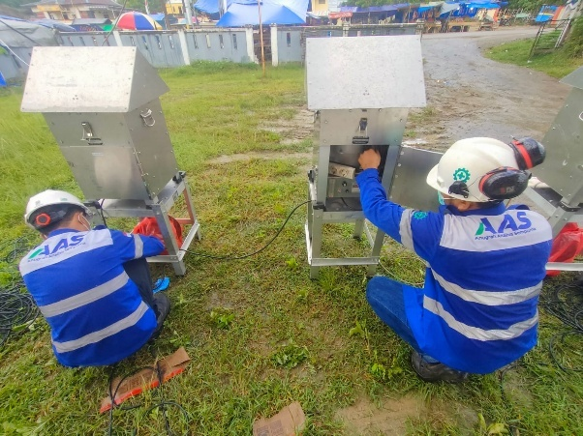
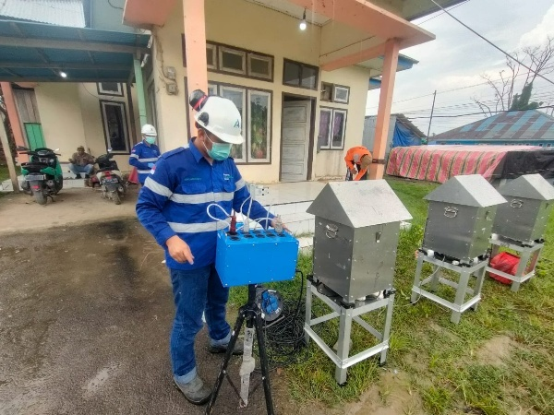
Lampiran 2 Pengambilan Sampel Kualitas Udara

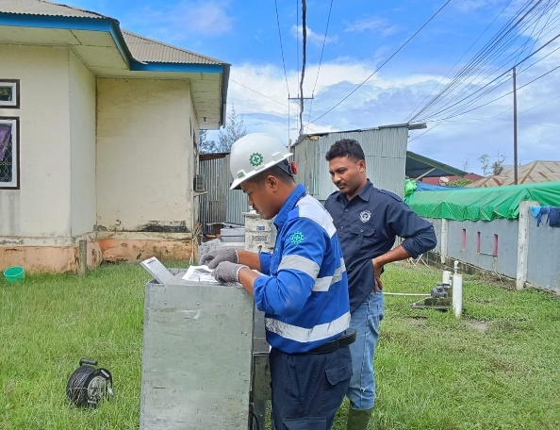
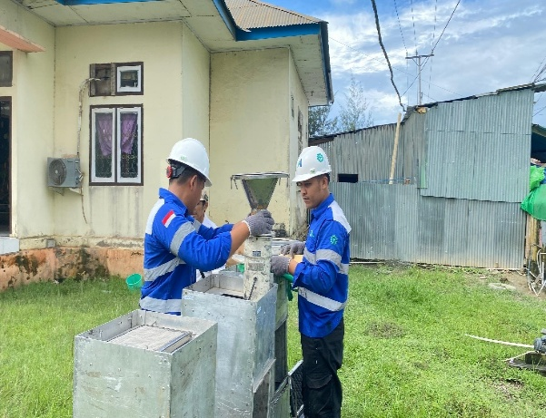

Lampiran 3 Pengambilan Data Kuesioner

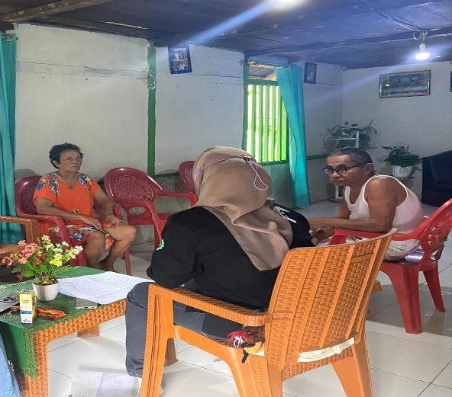
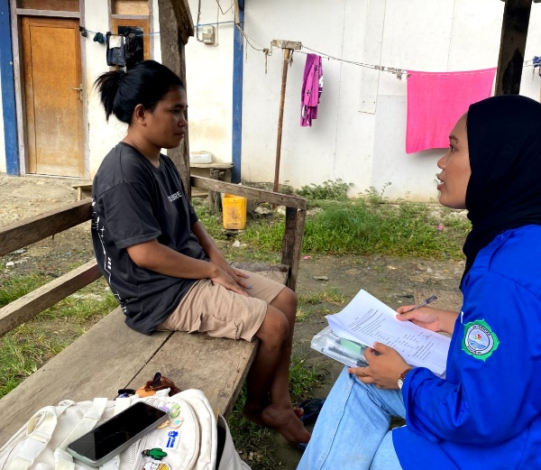

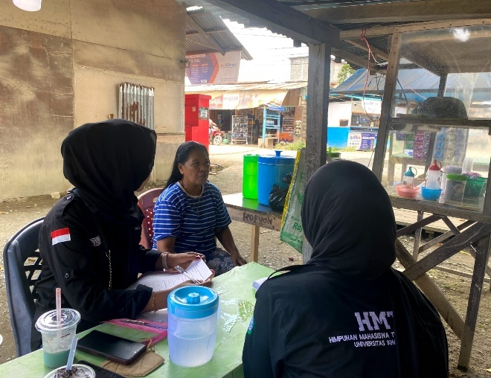
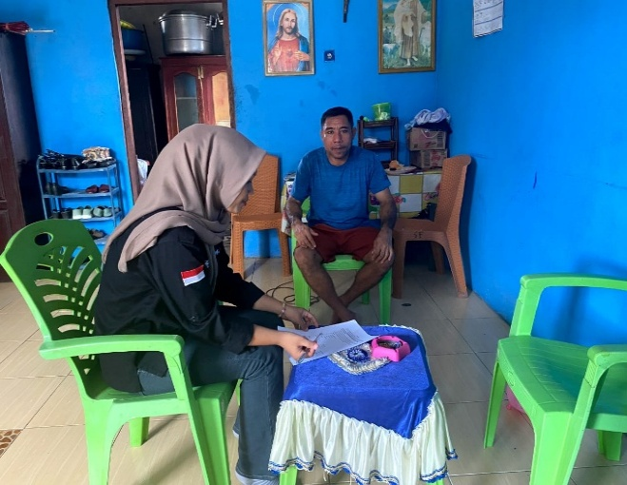

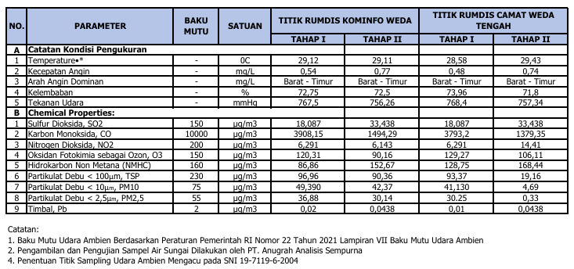
Lampiran 4 Data Hasil Pengujian Labora torium Sampel Kualitas Udara Ambien Tahun
Lampiran 5 Surat
